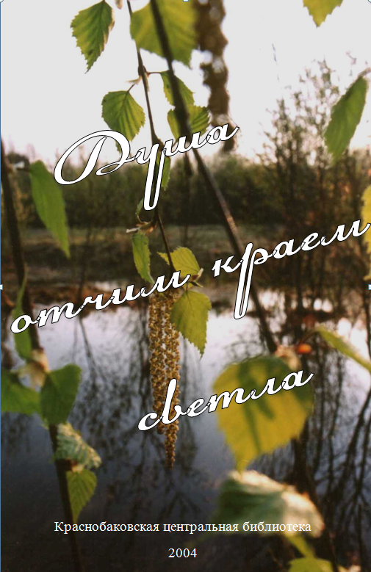

Сборник стихов
поэтов Краснобаковского района

р.п. Красные Баки
2004

Дорогие друзья!
Перед вами второй сборник стихов краснобаковских поэтов, подготовленный центральной библиотекой. В нем вы найдёте стихи не только знакомых и полюбившихся авторов, но и откроете новые имена: Е.В. Корешкова, С.Н.Киселёва, О.В. Ермакова, И.В. Грунина. Авторы представили на ваш суд стихи самые разноплановые. Они приоткроют душевный мир наших земляков, обогатят новыми зарисовками поэтический образ отчего края, заставят каждого из нас задуматься о его судьбе.
Надеемся, что новый сборник подарит каждому немало волнующих минут.

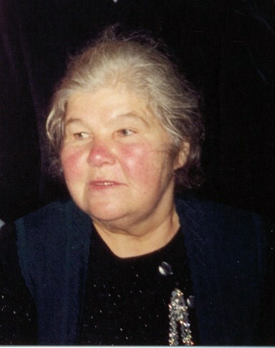

Тамара Серафимовна ХАНИНА
Тамара Серафимовна Ханина родилась 4 октября 1937 года в городе Горьком. В 1954 году закончила 10 классов и поступила в Сельскохозяйственный институт. В 1955 году по комсомольской путевке Тамара Серафимовна уехала в Казахстан. Освоила профессии: доярки, трактористки, инженера, бухгалтера. Там же она начала писать свои первые стихи.
С детских лет мечтала объездить всю страну. Когда стала взрослой, мечта ее осуществилась. Встречи с интересными людьми, красота родной природы, все это светло и зримо отразилось в поэтических строчках. Первые стихи были напечатаны в сборнике воркутинских поэтов - «Под полуночным солнцем».
В 1992 году Тамара Серафимовна вместе с семьей приехала жить в Красные Баки. Здесь она становится руководителем литературного объединения «Ветлужские зори». Вскоре выходит в свет сборник ее стихов «Души свеча».
Много стихов Тамара Серафимовна написала для детей.
***
Районный посёлок, с названьем весёлым,
Загадочным -Красные Баки...
Острят шутники: - там одни буераки,
Овраги, собаки. По праздникам - драки.
Живут там одни задаваки.
Там к чаю обычно - халва, казинаки.
А к пиву ячменному - раки.
И тачки у них - кадиллаки...
А мы говорим вам, что всё это враки.
И всё здесь у нас тики-таки.
Работать умеем. Удачливы в браке.
На праздник к столу пироги - кулебяки.
Труда мастеров всюду веские знаки.
Здесь речка и лес - красота! Ну, а драки,
Так это спортивные драки.
Нам дорог посёлок, с названьем, как маки -
Красивым - Красные Баки.
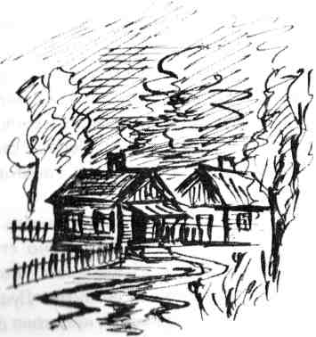

***
В стороне заволжской лесистой,
На реке, что зовётся жизнью,
Невелик, невысок, есть и мой островок
Там герань на промытых окошках
Зажигает огни.
Как матрёшка в матрёшку,
Собираются дни.
Подойду и открою матрёшку:
Горкой дни лежат на ладошке.
В этой маленькой горке сложилось
Всё, что в жизни со мной случилось.

***
Повязала речная излучина
Поперёк себя мост - поясок.
Пересеяла, взбаламутила
И мальков, и мелкий песок.
Я гляжу сквозь волну бегучую,
Может там, глубоко на дне,
Под песками скрыто зыбучими,
То, что нужно для счастья мне.
Впрочем, я и сама не знаю,
Что мне нужно, лишь делаю вид.
Но надёжно волна речная
Свои тайны хранит.

***
Притаилось сельцо под горой.
Каждый дом, как шкатулка с секретом.
Лишь хозяева знают об этом,
Да ещё, может быть, домовой.
Он теперь только тут и живёт,
Ходит изредка к лешему в гости,
Греет солнышком, дни напролёт,
На завалинке древние кости.
Только он ещё верит в приметы
И обычаи дедов блюдёт.
И сельцо неприметное это
Никакая беда не найдёт.
Лес остался - всего два вершка,
Но сельцо в нём надёжно упрятано,
Будто горстка рождественских пряничков,
От ехидного злого смешка,
От дождя и от снега колючего,
Да от зависти вредной людской.
Ну, а я всё надеюсь на случай
Погостить в том селе под горой.

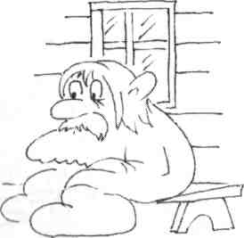

***
След грачиный укрыв в борозде,
К югу спелое лето ушло.
Ну и что, говорю я себе,
Вот и прожита жизнь набело.
Ни добавить уже, ни отнять,
Ни дождей, ни рассветов, ни гроз.
Если б было иначе, как знать,
Был бы мир унизительно прост.
Захотел, как исправил строку,
Новый оттиск на стол положил.
Смело выплыл в другую реку,
Новой жизнью спокойно пожил.
Все укоры, изъяны - долой,
Зачеркнул и врагов, и друзей,
Нежность сердца засыпал золой,
Выжег небылью утро в росе.
Искушённый, усталый, но - Бог! -
Начал с нового дня и листа...
Если б мир был так плох и убог,
Я б дышать в нём и жить перестал.
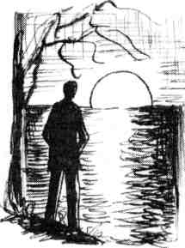

***
Я в незабытом семьдесят втором,
Почти случайно, села на паром,
Что деловито шлёпал через Каму,
Перевозя людей, машины, камень
От Яр Чаллы. Заштатный городок
Елабуга. Замшелый ветхий домик,
Крапивой, лебедой заросший дворик,
Герань, петунья через подоконник,
Всё, как везде. Прохладный ветерок
С реки. А в доме сумрак звёздный,
И чей-то взгляд, сквозь разницу времён,
Горячий, вопрошающий и грозный,
Мне прямо в сердце дерзко устремлён.
«Идёшь, на меня похожий,
взгляд опуская вниз".
«Я тоже была, прохожий.
Прохожий, остановись!»
Дрожит свеча в старинном канделябре,
Где вечность положили на весы.
И, словно мышка лапкою карябает,
Тихи в ходу настенные часы.
Как здесь рвалась, как плакала и пела
Её живая скорбная душа,
Как сердце одинокое болело!
И я, на сердце руку положа,
Стократно повторю, как ощущаю это -
Что каждый вздох её, мольбу её, каприз -
Моей земли великого поэта-
Впечатала судьба в мою простую жизнь.
Сквозь окна пыльные ей было время видно,
Марина знала, что пора придёт,
Её «стихам» как драгоценным винам,
Наступит свой черёд».
Не приказали, - за мучительность судьбы
Прочти её стихи и полюби!
Пью по глотку живительную силу,
Восторги страсти сохранивших, слов.
Она у сердца каждое носила.
Как кровь - по капле, в них она вложила
Для нас, свои надежды и любовь.
Сегодня, не шутя, боясь - не захлебнуться
В морях словесной и рекламной чепухи,
На ложь и глупость можно улыбнуться,
Имея честь читать её стихи.

***
Стою на грани дня и ночи.
Закатная колдун-луна
Мне одиночество пророчит.
А я и так давно одна.
Вчера, в ветвях корявых груши,
Кукушка сбила верный счёт,
Насыпала мне в горсть кукушка
Лет тридцать от своих щедрот.
Забавная, однако, птица,
Когда не просят и не ждут,
Она на милость не скупится.
Скрипя и кашляя, идут
Мои часы, сбиваясь с ритма,
Их стало трудно заводить.
И лишь слова, слагаясь в рифмы,
Умеют душу разбудить.
Дано мне было щедро, много!
Как мало было мне дано!
Когда к концу идёт дорога,
То стоит подсчитать зерно,
Что растерял в дорожной тряске,
Что для посева сохранил.
И, сам к своей судьбе неласков,
Растратил зря так много сил.
Обратный счёт вести - не станет
Кукушка, да и как, не знает.
И хорошо, что голос тайны
С реальностью не совпадает.

***
Приходи, когда захочешь, за поддержкой, за теплом.
Так утешно знать, что вот он - теремочек за углом.
Так давно живём мы рядом. Стали головы седы.
Ничего уже не надо, ни любви и ни беды.
Ни упрёков, ни признаний. Отгорело, отцвело...
Золу разочарований лёгким ветром унесло.
Из ладошки да в ладошку, уголёчек к угольку,
Разгребаем понемножку всё, что было на веку.
Ни признаний, ни упрёков, отгорело, отцвело.
В сером будних дней потоке ищем красное число.
Ты ли был тот светлый мальчик,
что влюблённость не скрывал,
Милой девочке на пальчик ты ль колечко одевал.
Одевал, примеривал, да так глядел растерянно,
Что и в счастье, и в любовь девочка поверила.
Не вчера ль ещё летала, для тебя, тобой дыша,
И твоей мечтой мечтала легкокрылая душа.
Время многое скостило. Всё, что быть могло иль нет,
Ты простил и я простила. Дорог свет спокойных лет.
Всё мы друг о друге знаем. Что словами зря сорить?
За ошибками-грехами время двери затворить.

***
Ночь за окном была полна печали,
Струилась скорбью меж сомкнутых вежд.
Но что же там так плакало вначале,
Где не было ещё ни окон, ни надежд?
Божественной взрывалось литургией
Творимое, и поперёк, и вдоль.
И звонкие осколки дорогие
Ночь собирала в бархатный подол.
Как цветники, над древними мирами
Миры иные возникали вновь.
За стаями космических пираний
Алмазная с небес сочилась кровь.
Шутила ночь, навязчиво мороча
Тишайшей ласкою цветных обманных снов.
Жестокостью несбывшихся пророчеств
Рассудок сотрясало до основ.
НЕ СУЩЕЕ творило, что хотело,
Не признавая права БЫТИЯ.
Твердила я: А мне какое дело?
И в бесконечность улетала я.
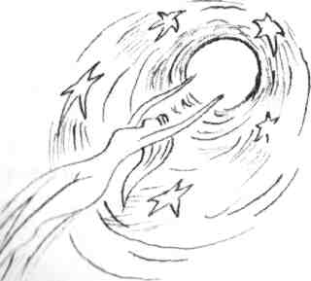

***
Чтоб сердце не лишить способности к беседе,
Язык - способности молчать,
Хоть раз в году, давай в тот край поедем,
Где неустанна в ожиданьи мать.
Где сладко быть беспомощным и малым...
Прильнув почти по-детски к седине,
В раскаяньи зайдёшься запоздалом
В великой перед матерью вине.
В груди глубинно отзовётся эхом
Любая из житейских малых тем...
Когда же некуда уже тебе приехать,
Ты нищ душой и - в громогласьи - нем.**

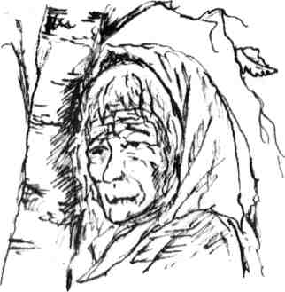

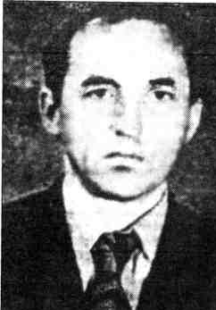

Владимир Романович ИСАЕНКО
Владимир Исаенко - наш земляк. Хоть и родился он в Ветлужском районе и там начинал ходить в школу, все же большую часть детства и годы юношества провел на Заставке (бывший лесной поселок близ Шеманихи) и в самой Шеманихе. Сегодня живет в Новосибирске. Ностальгические нотки в его стихах - воспоминаниях звучат настолько пронзительно, что, как говорит кое-кто из шеманихинцев, на глаза наворачиваются слезы. Но не только грустинкой бывают наполнены стихи Владимира Романовича, но и иронией, шуткой.

ОСЕНЬ
Снова осень. И листья опять
Разноцветно ложатся под ноги.
Оглянуться бы, ринуться вспять
По весёлой, по летней дороге.

Только нет - не дано. И зачем?
Вряд ли лучшая выплывет участь.
Будем жить, как приходится всем.
Так вот - радуясь, веря и мучась.

Одолеет печаль или грусть,
Не обрадует друг или доктор -
Это осень. Октябрь. Ну и пусть.
Что за чудо сегодня денёк-то!

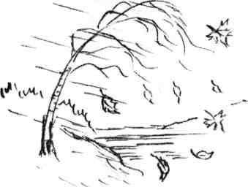

***
Лесисты мои берега
В межречье Усты и Ветлуги.
К ним тянутся издалека
Просёлки, как корни округи.

Айда за Заставку, айда,
За бывшее детство-селенье,
Там белый растёт завсегда
И груздь, если хошь на соленье.

Там если податься за грязь
В пятнадцатый квартал на взгорье
Брусники, поверишь ли - море!
Ведро зачерпнёшь, наклонясь.

Мой пропуск - действителен ли
В края, где плутал ещё шкетом?
Наездом, броском, рикошетом
Рванусь в милый угол земли.

И благо, что эта ветла
Не спросит - кто ты и откуда.
А, может быть, помнит, покуда
Душа отчим краем светла.

***
И вздрогнет, проснётся душа
И спросит, досадуя: «Кто там?»,
Когда совесть вроде ковша
Стук-бряк по ведёрным пустотам.

Неужто иначе нельзя -
Без горести и сожаленья
И мыслью и чувством скользя
По воле земного теченья?

Неужто для нравственных мук
Нужны всякий раз потрясенья,
Неужто наш жизненный круг
Имеет диаметр везенья?

Но как бы то не было там,
Упала на куст краснотала
Летучая песня к ногам,
Летала, да вот и не стало...

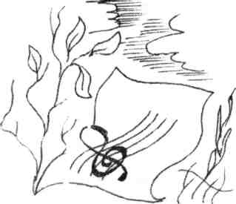

ПОЖИЛЫМ

Жизнь. Какая она? Красная?
Или пёстрая она?
Одинаковая? Разная?
И, вообще, зачем дана?

Удивительна, стремительна
И бурлива, и тиха.
И ничтожна. И значительна.
И с грехом, и без греха.

Отзвенела колокольчиком,
Прокатилась колесом,
Наградила валидольчиком -
То ли бьёмся, то ль живём?

Жизнь - сплошные междометия,
Будем рады, что живём
И, дай бог, мы на столетие
Эх, и спляшем, и споём.

***
А время дует в паруса
По-волчьи воя
И наступает полоса
Для хлебостоя.

И наступают времена
Считать цыпляток.

Как жизнь-житуха, старина,
Каков десяток?

Ты не грусти, не унывай,
Что за причина.
Ты выпек славный каравай,
Ты смог, мужчина!

Ты полагался на себя,
Идя по сходням,
Жил, ненавидя и любя,
Как и сегодня.

А завтра, завтра, дай-ка бог,
Да будет вёдро,
Чтобы спешить на зов дорог
Легко и бодро.

Пусть душу ветры новизны
Переполняют.
Пусть чувства добрые и сны
Не покидают.

***
Ах, годы юношества милой
Когда нагуливаешь силы.
Пришлось и нам косить, пахать
И девок красных пощипать.

Потом пройдёт немало лет,
Немало зим пройдёт.
Но сельский университет
Нигде не подведёт.

Он на земле и под водой
Поможет справиться с бедой,
Заставит быстро возмужать
И крепко руль в руках держать.

И где б ты ни был - здесь ли, там,
Как не сложилась жизнь,
Приди к родительским крестам,
Приди и поклонись.

А дом и сад храни в душе,
Но лучше наяву,
И ту берёзку на меже,
И неба синеву.

Они - живые родники.
Они - твой арсенал.
Они малы, но велики -
Без них ты нищ и мал.

Любовь - родная сторона,
Милее всех сторон,
Во все режимы-времена
Земной тебе поклон.

ОСЕННИЙ БУКЕТ
Хочу подарить Вам осенний букет
На склоне, увы, не семнадцати лет.
В нём столько всего перевито -
И кисти рябины, и ветки лозы,
И поздние астры багровой красы
Предзимнего всё колорита.
Заморские розы не выдержат, нет,
Такого скопления пройденных лет.
Им, розам, не жизнь в нашей шири.
А этот бесхитростный местный букет
Устойчиво дарит душе тёплый свет
И радует в суетном мире.
Конечно, срок выйдет, погаснет и он,
Но только сегодня для тех, кто влюблён,
Кого не сломала житуха
Горит он, как факел, зовущий вперёд
Сквозь морось холодную в снег-гололёд,
Как символ мятежного духа.

***
Не верьте, что в жизни нет счастья.
Есть счастье, добро и любовь.
Вот сгинули снег и ненастья
И солнышко радует вновь.

И женщины, женщины наши
Цветут, будто маковый цвет.
Марины, Катюши, Наташи -
И нет их прекраснее, нет.
И хочется песни и оды
Во славу их милых слагать.
Пусть мимо проносятся годы
Любовь им ни как не отнять.

РОМАНС ПОЖИЛЫХ

«Ямщик, не гони лошадей...»

Желанью души супротив
Опять накатил юбилей
И просится в сердце мотив:
«Ямщик, не жалей лошадей...»

И кружиться лёгкий снежок
(В апреле-то как без него),
И слышится чей-то смешок -
Да ты, брат, ещё ничего.

Любимый засранец - внучок
Уж меряет куртку твою,
А ночью бестыжий сверчок
Свербит: ты ещё не в раю?

Нет - нет, мы ещё погодим,
Потерпят в раю и в аду.
Так дорог сиреневый дым
В проветренном майском саду.

Так хочется верить опять
В кукушкино чудо - враньё
И где-то в стогу ночевать,
По зорьке ловить окуньё.

Моя невозвратная жизнь,
Что было и не было в ней
Растаяло снегом, кажись...
«Ямщик не гони лошадей...»

Пока ещё стонет струна
И звёздочка брезжит вдали,
Налей золотого вина
И песней печаль утоли.

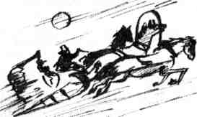

Ко дню РОЖДЕНИЯ

Жизнь безжалостна - рвёт и несётся
(Хошь - не хошь, а опять юбилей),
Из её голубого колодца
Не насытиться - сколько не пей.

А апрель, как и прежде беспечен -
До тебя ли ему, до тебя ль?
Хохотнёт и умчится далече
Подарив вместо славы печаль.

Соберутся друзья и родные,
Разопьют молдаванский коньяк...
Ой, вы кони-года вороные,
Ой, дороженька - пыльный большак.

Позади - все дела и тревоги,
Впереди - всеизвестная новь.
Бейся сердце, работайте ноги,
Вдохновляйте, мечта и любовь!

Нам ли, нам ли пугаться ненастья.
Вверх да вниз нас судьбины волна...
Очень хочется мира и счастья -
Пусть же будет всё это сполна.

НОВЫЙ ГОД

Вновь Новый год, хоть всё давно не ново.
И мир, и дом, и странности души.
И не пленяет выспренное слово,
Не трогает, тужи иль не тужи.

Но, слава богу, есть ещё в запасе
Стекляшки детства, фантики утех.
И смех, что так немыслимо прекрасен.
Издревле - первозданный детский смех.

И женщина, любимая до боли,
С сединкой чуть прикрытой на виске.
И песня про дорогу в чистом поле -
Подруженька в запое и тоске.

Вновь Новый год, увы, всё чаще,
И никуда не денешься - пляши!
А коли так - звени фужер пьянящий
И будь, как встарь, отрадой для души!

Горят на ёлке радужные свечи,
Неумолим бег праздничных минут.
Пускай сойдут на землю в этот вечер
Лад и покой, здоровье и уют.

Вновь Новый год, а то, что было в старом
Снег засыпает словно серебро...
И кажется, что жизнь летит не даром,
И чудится, что властвует добро.
ВЕТЕРАНУ

«...А превратились в белых журавлей».
Р.Гамзатов

Давайте воздадим хвалу и славу
Таким как он, таким простым, как он.
И вставим фотографию в оправу,
И разошлём соборный перезвон.

Давайте будем в качестве примера
И в ранге сверх почётного лица
Считать его - трудягу - инженера,
Учителя, солдата и творца.

Давайте будем праздновать победу.
Их, той победой, век наш опалён.
Дай бог внучёнку стать в признанье деду
Таким, как он, таким большим, как он.

Таким, как он, опять весной в награду
Гамзатовские плачут журавли.
Давайте же поклонимся как надо
аким, как он, пониже до земли.

ТОПОЛИНЫЙ ПУХ

Тополиный пух в небе плавится,
Отливает синь белизной,
Что не девушка, то красавица -
Нынче праздник их - выпускной.

Что за шутками, за цветочками
Угадай-ка тут, разберись.
Позади у мамочки детство дочкино,
Впереди у доченьки - целая жизнь

Нетерпение, как растение,
Десять лет рвалось из души.,
Десять жарких лет, тем не менее,
Хороши они, хороши.

Жизнь река, река - не лужица,
Не заглянешь тут наперёд.
Тополиный пух в небе кружится -
Неизвестно где упадёт...

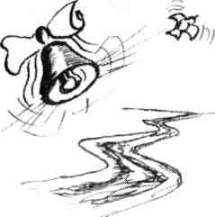
ВЕСНА
Роняет март последние снежинки,
С трудом собрав их в снегопад.
И сыплет потихоньку, по старинке,
Опомнись, брат. Ну, кто им нынче рад.

А может ты и прав, и не помеха
Вот этот снег в преддверии тепла.
Наоборот, пускай послужит эхом
Для той зимы, что кажется, прошла.

Она была морозно откровенной,
А всё же с душой не мёрзлой и не злой.
Она влюблялась в жизнь самозабвенно
Своей бескомпромиссной белизной.

Мела свои дела, вьюжила, чтобы
Давали всходы зёрна и слова.
Взбивала высоченные сугробы,
Где спали звёзды, да тетерева.

А уходя по треснувшим настилам,
По сникнувшим суметам, зимнякам
Прощальный снег смиренно отпустила,
Как голову в поклоне землякам.

Нет в нём былого радостного хруста,
О, талая снежинок кутерьма.
Я постою. Простите, что-то грустно.
Последний снегопад. Прошла зима
СЕНТЯБРЬ

Сентябрь мой, коробейник, краснобай.
Половички - дорожки, ленты златом
Раскатывал - иди и выбирай!
Иди и стань счастливым и богатым.

Сентябрьская коробушка полна!
Велик соблазн, чтоб уплатить немало...
Сентябрь листву как шапку о Земь - на!
На! Мне рядиться в осень не пристало!

На! Тайны, обнаженные ветвей,
На! Клюквенную россыпь свежих строчек,
А ты ответь огнём в груди своей,
Немедленно ответь, не жди отсрочек!

На! Вальс лесной, кружащий словно лист.
На! Тишины настой хмельной в чащобах.
А ты в ответ мне песней отзовись,
Ты покажи мозоли хлебороба.

Сентябрь, сентябрь. Торговый гость Земли
Я жил не так, к сомненьям не приучен.
Восьми меня в подручные, возьми
И спрашивай для выучки покруче.

Иду к тебе с желанием простым,
Чтоб в осени открыть себе начало,
Чтоб на душе в прорывах суеты...

БАБЬЕ ЛЕТО

Чтобы было не грустно, не жалко,
Чтобы осень пришла под наркоз,
Бабье лето горит полушалком
На плечах онемевших берёз.

Будто посохом светлым, хрустальным
Время тронуло желтых коней.
Будто звон бубенцов эхом дальним
Покатился по жизни моей.

Знаю я, за крутым перевалом
Хлещут вьюги и ждут холода,
Но дорогу менять не пристало,
Если вверился ей навсегда.

Бабье лето, не надо обмана
Всё, как есть, без прикрас подавай,
Всё равно я любить не устану
Этот светлый берёзовый край.

Только пусть отлетают не даром
Годы, песнею поступь верша,
Только также буйным пожаром
Полыхает под осень душа.

ОСЕННИЙ ЛЕС

Осенний лес великолепен.
Он полон листьев и шагов.
Идёшь под желтый этот трепет
Идёшь, и дышится легко.

По тишине плывёшь, как в море,
И даль тропинкою видна,
И нет ни радости, не горя,
А почему-то грусть одна.

Идёшь тропинкой долго-долго
На исповедь лесной глуши
С налипшей хвойною иголкой
На дне распахнутой души.

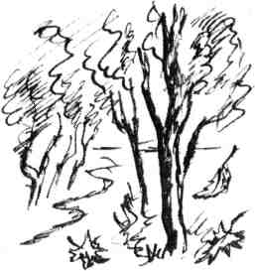

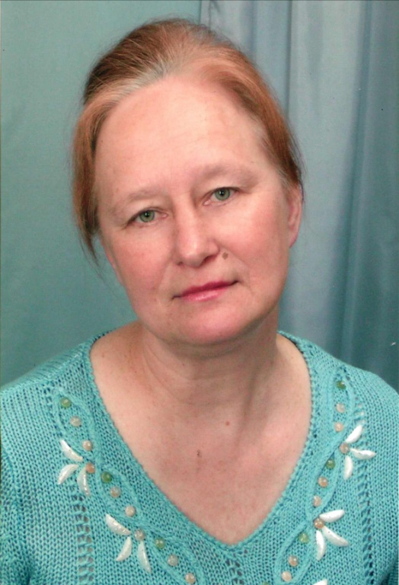

Нина Васильевна ЛЬВОВА
Нина Васильевна Львова - жительница деревни Чащиха. В школьные годы она увлекалась поэзией, а потом тридцать лет не брала в руки карандаш и совсем ничего не писала, думая, что стихи были просто беззаботной школьной забавой и не более. Но жизнь распорядилась иначе. Пережив одно за другим несколько страшных потрясений, Нина Васильевна вновь начала писать: «Поэзия даёт силу и поддержку в жизни, это моя повседневная потребность, я нуждаюсь в этом...».
Стихи у Нины Васильевны напевные, они затрагивают самые потаённые струны человеческой души, навевая печаль, заставляя чувствовать и сострадать.

***
О, господи, какое наслаждение
Творить, писать стихотворения,
Когда душа полёта просит,
Муза вдохновение приносит.

И чувств переполняет наводнение,
И жду чьего-то я благословения.
Смогу ли сущность я постичь?
Вершин в поэзии достичь...

Вся постоянно в напряжении -
Всплывают образы, сравнения.
Свой ум и волю подчиняю,
А что получится - не знаю.

Трудны мои подъёмы и падения -
Проявит, может, кто-то сожаления.
Не мало вложено души, труда.
Обидно, если скажут: «Ерунда!».

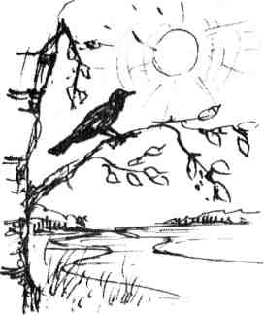
О БЕРЕЗЕ

Наш край светлее от берёз.
Добрее, краше и милее.
Гляжу в него - люблю до слёз!
Как сохранить, что мы имеем?

Где рощи чистые белели,
В зелёной дымке утопая.
Теперь всё больше пни да ели.
Беднеет лес родного края!

В берёзах - русская душа.
Их жизнь свечою угасает.
В любое время года хороша!
Без них край привлекательность теряет.

А сколько песен на земле
О русской, тонкой, белоствольной.
С красой берёз душе теплей
И гибель видеть её больно.

Прости, красавица, прости!
Поклон ей низкий отдаю.
Ты у дороги не грусти.
Ты знай, что я тебя люблю!

Берёза ветви словно руки
На плечи ласково кладёт.
И слышу песню - ветра звуки -
Он что-то тихо ей поёт.
ПОЗОВИ МЕНЯ ВЕТЕР

Позови меня, ветер,
Погулять с тобой в поле.
Я хотела бы, ветер,
Иметь лучшую долю.

Позови меня, ветер,
Полетать на просторе.
Я хотела бы, ветер,
Расплескать своё горе.

Позови меня, ветер,
В синеокую даль.
Я хотела бы, ветер,
Там оставить печаль.

Позови меня, ветер,
В страну бархатных грёз.
Я хотела бы, ветер,
Осушиться до слёз.

Позови меня, ветер,
На восход, на закат.
Я хотела бы, ветер,
Счастье взять напрокат.

Позови меня, ветер...
Но не слышу привета.
Я хотела бы, ветер...
Но не слышу ответа.
ОДИНОЧЕСТВО

Одиночество стояло у порога,
Как хищник злой, добычу стерегло,
Чтоб я скорее в жизни оступилась,
Чтоб взять меня под чёрное крыло.

Мне выпала тяжёлая дорога,
И я устала так по ней шагать...
И спутник мой проклятый - одиночество -
Никак меня не хочет покидать.

Надежда появилась так внезапно,
Как проблеск солнца в самый хмурый день.
И одиночество тихонько отступило,
Оставив за собой лишь только тень...

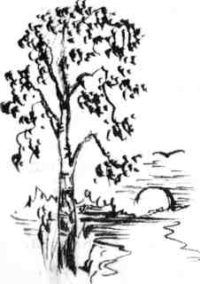

ЛИЛИИ

Озеро тихое, милое,
Даже не озеро - озерцо,
Растут на нём скромные лилии,
Распускаются белым венцом.

Загляните вы в купол донышка,
Коснитесь рукой лепестка.
Внутри горит словно солнышко
Венчик водяного цветка.

Будто белые пароходики
Лилии плавно скользят.
С берега кустов хороводики
В тёмную воду глядят.

Словно девушки в платьях бальных
В красивом вальсе кружат.
Нет уже мыслей печальных.
Оторвать не могу от них взгляд.

Не рвите, пожалуйста, лилии!
Смотрите, как дивно цветут.
Они очень хрупкие, милые,
В руках они просто умрут...

Посейте добро, словно зёрнышки.
Сохраните лилий приют.
Горят пусть на озере солнышки,
К солнцу свет нежный несут
***
Мы помчим сейчас
В поле-полюшко,
Да широкое, да привольное.
Отступись от нас
Горе-горюшко,
Насладись душа
Вольной волею!

Быстрых нам коней,
Да свободушки.
Да хоть милости Божьей матери,
Боль тоски своей, горечь долюшки
Понесём в поля
Белей скатерти!

Кони буйные, разудалые
С вьюгой мчатся вскачь,
А душа летит выше сокола.
Мы свободные, но усталые –
Ведь наш смех и плач
Ниткой чёрною
Судьба штопала.
Вновь вернёмся мы

На сторонушку
На родимую, где бы ни были.
Пеленают сны
Нам головушку
О сторонке той.
Поклон ей до земли!
ЗИМНИЙ МОТИВ

За моим окном,
Зимний вечер плыл,
О своей любви
Ты мне говорил.

И моя рука –
Лежит в твоей руке.
Вместе мы плывём
По жизненной реке.

Я к тебе торю –
Сквозь снега свой путь,
На твоей груди
Чтобы отдохнуть.

Никаким снегам,
Никаким ветрам
Наш очаг любви
Погасить не дам!

Утону в снегах,
Утону в мечтах,
Утону в твоих
Голубых глазах.

А луна плывёт –
Странница небес,
А снега несут –
Белый занавес.
Я уйду в снега,
Я уйду в мечты.
Ведь с тобою я,
А со мною ты…

***
Раскину руки,
Размахну как крылья,
И в ширь небесную взлечу.
Полёт души,
Дыханье ветра -
Я вновь почувствовать хочу!

Весёлой тройкой вороною
Над всем раздольем пролететь,
И песню звонкую до боли,
Чтоб бубенцами прозвенеть!

Или ручьём - весенним, быстрым
Все воды гнать к большой реке,
Или цветком - прекрасным, нежным
Застыть на девичьем венке.

Кольцом - красивым, обручальным
Хочу блеснуть у алтаря.
Глаза и сердце разом скажут:
«Теперь навеки я твоя!»

Полёт любви,
И радость жизни -
Я вновь почувствовать хочу!
Раскину руки,
Птицей счастья -
Я в небо синее взлечу!

***
Моими слезами -
Дождик плачет,
Стучит кулачками в окно,
Слёзы стекают
По стёклам ручьями
С болью моей заодно.

О счастье мечтала,
Да с горем осталась -
Судьба наказала меня,
А дождик сочувствует,
Лужами хлюпает,
Перебором капели звеня.

Я в нежности - сложная,
В верности - значима;
Примите такою, как есть.
О, дождик, ты друг мой
Плачевный и праздничный,
Пошли мне хорошую весть!

Я тучи в душе -
Руками раздвину,
Заставлю себя снова жить,
А дождика - друга,
Вновь попрошу я
Раны мои омыть!

ДАРИТЕ ДОБРЫЕ СЛОВА

Дарите добрые слова,
Которые идут от сердца.
Наша жизнь - не так сладка,
Бывает горче перца...

Но вдруг засветится душа,
Слова смогли задобрить
И скажешь:«Жизнь ты хороша!
Не надо спину горбить»

Легко вдруг стало - поднялась
С души, как камень сдвинут
И угол отчуждения пропал.
И мир неверия покинут.

Какое чудо - добрые слова.
В них так нуждается душа.
В наш век жестокий, хладнокровный
Без них жить - значит не дыша.

Но есть слова - обманны, льстивы,
Как стрелы, пущенные с ядом,
Жестоки - сердце разбивают.
Добро и зло всегда ведь рядом.

Не торопитесь зло излить,
Как говорят: «Рубить с плеча»,
Быть может в вас ещё добро
Дрожит, как слабая свеча.
Пусть зло растает в вас как снег
И прорастёт росток добра.
Великим званием «Человек»
Давно проникнуться пора.

Дарите добрые слова
В жестокий быстрокрылый век -
Пусть торжествует на Земле
Лишь добрый человек!

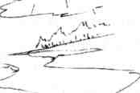

***
В России повсюду пожары пылают,
В беспощадном огне леса погибают.
А кто виноват? С кого теперь спросишь?
Ты, Человек, эти беды приносишь!

Бедные твари леса покидают,
А не успели - в огне погибают.
Птицы, букашки - счёта им нету -
Тебя, Человек, призывают к ответу.

Зачем же твердить: «Природу мы любим» -
Своею рукою её же и губим.
Красивый лозунг: «Лес - наше богатство».
Ты, Человек, сеешь это неприглядство.

Халатность твоя беспредельною стала.
Просить прощения время настало.
Человек, у природы ты милости просишь?
Ты сам из под ног почву уносишь.

Перед силой природы - мы малые дети,
Но за неё мы все вместе в ответе.
Посвяти ты природе стихотворение -
Будут прекрасны твои сновидения.

Быть вечно природе голубой и зелёной!
Поклонись низко-низко берёзкам и клёнам,
Сохрани ты её для других и себе -
Потомки скажут спасибо тебе.
***
Рассыпала красные гроздья рябина
На белом, нетронутом первом снегу.
Я словно жизни книгу листаю,
А нужной страницы найти не могу.

Усталой походкой иду не спеша
По старой забытой узкой тропе -
Может, иду назад в своё прошлое,
А может навстречу новой судьбе.

Сочная ягода брызжется кровью -
В снегу след остался глубок.
Дороги судьбы моей перепутались,
Как ниток вязальный клубок.

Боль и тоска сжимает мне сердце,
Никак не забыться мне сном,
Открылась бы дверь в давнее прошлое -
Навечно осталась бы в нём.

Гроздья рябины - приветом прощальным -
Краснеют на мёрзлом суку.
Скоро заменит печаль моя зимняя
Осеннюю эту тоску.

Сладость и горечь рябины вкушаю,
Спелая ягода всё же горчит.
По песне, судьба моя схожа с рябиною,
Одиночеством горьким тоже сочит.
СУДЬБА

Ну что судьба сей раз готовит,
Какое испытание мне сулит,
Иль калачом к себе поманит,
Иль отворотным зельем напоит.

Судьба-злодейка так не благосклонна -
Ведёт то в омут тихий и бездонный,
То на костёр толкает беззаконный,
То смертью дышит мне зловонно.

Кого люблю - из жизни убирает,
Мои глаза слезами застилает,
В колёса палки мне вставляет,
Цветов к ногам мне не бросает.

Ну, как бороться мне с судьбою?
Я обращаюсь к ней с мольбою -
Счастливой быть хочу, не скрою,
Запомниться бы книжною строкою.

МАТЕРИ
Заката блеск потух давуо,
Уж во дворе темным - темно.
Сидела старость у окна
Совсем одна, совсем одна...

Пора ложиться - надо спать,
А утром снова рано встать -
Привычка долгих-долгих лет,
Встречать ей хочется рассвет.

Твой домик - маленький, убогий
О, как же просит он подмоги,
Но видно некому помочь.
Вот наступила снова ночь...

Болят натруженные руки -
Они не знали в жизни скуки.
Ноги ноют и спина -
Наверно будет не до сна.

Уж утро снова брезжит светом.
Не ждёшь ты полного рассвета,
Встаёшь и ходишь по избе -
Дела привычны все тебе.

Зима наступит с холодами -
Топи почаще печь дровами,
Не экономь, живи в тепле,
Уютней будет всё тебе.
Хочу, чтоб вьюги и метели,
Ветра, морозы прочь летели.
Не троньте домик тот убогий,
Сутулый, одинокий у дороги.

Хочу, чтоб свет горел в окне,
Чтоб сердце радовал он мне,
Чтоб знала я, что ты жива -
Родная старость у окна.

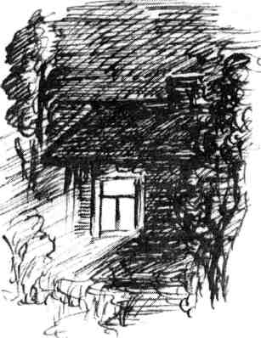

О РОДИНЕ

Здесь родились мы, растём - вырастаем,
Как птицы летим из гнезда,
Но в мыслях своих часто дом вспоминаем
И тянемся сердцем сюда.

Где детство бежало по лужам весною
И слышались песни скворца.
Где стала до боли такою родною
Скрипучесть калитки, крыльца.

Берёзы, как свечи, стоят вдоль дороги,
Зелёной листвой шелестя.
Они словно манят к родному порогу -
Там что-то напомнить хотят.

А с речки Ветлуги нам тянет прохладой
И слышим тоску журавлей.
С краем родимым всегда встрече рады,
Его нет на свете милей.

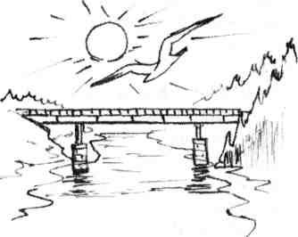
***
Любимый край,
Родной, заветный,
Ты жизнь моя,
Судьба моя!
Мне силы дай,
Любви ответной,
Прости меня,
Благослови меня!

Водою чистой
Старого колодца,
Струёй холодной
Душу оживи.
Птичьим свистом,
Добротою солнца,
Травой духмяной
Сердце напои.

И речкой синею
С туманной поволокой,
В пейзаж природой
Бережно внесённой,
Красивой песней
О берёзе одинокой,
Ветер, вроде,
Был в неё влюблённый.

Мой милый край,
Лесов приволье,
Птичий рай,
Полей раздолье,
Благословенная земля
Ты жизнь моя!
Судьба моя!

***
Обнимет вечер ласково за плечи,
Тёплый ветер трепетно прильнёт,
Я с милым краем рада новой встрече -
Душа израненная плачет и поёт.

Воспоминания сильные до боли
Хочу развеять в летний вечер я.
Душа, как птица в клеточной неволе,
Наружу рвётся к речке и поля.

Платком цветастым дремлет тихо поле
И в сладкой дрёме этих диких трав
Хочу забыть я горечь своей доли,
Природу в помощь, как врача позвав.

Но видно мне природа не поможет -
Пред памятью бессильна и она.
Моя вина мне сердце сильно гложет
И чашу горя испила до дна.

Вон на пригорке, там дубы могучи,
Неудержимо к ним душа летит.
Через дорогу - там, внизу, под кручей,
Вся извиваясь, речка вдаль бежит.
Всё там знакомо, чувственно и мило.
В слезах дубы я обнимаю, как в бреду.
Закрыв глаза - дорогу не забыла -
К единственной берёзе я иду.

Дрожащею рукой я ствол ласкаю,
А в памяти день радостный встаёт,
Когда возле берёзы дочь снимаю.
Осталось фото - лишь оно живёт.

Счастливых дней таких не будет больше
Печаль и слёзы - вот мои друзья.
На свете не хочу задерживаться дольше
Всё потеряла, жизнь прошла зазря.

И сколько раз ещё листва увянет,
На землю грешную тихонько опадёт.
И сколько раз ещё весна настанет,
Водицы талой, сколько речка унесёт

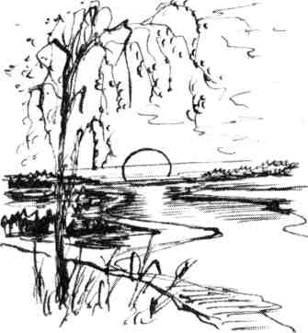

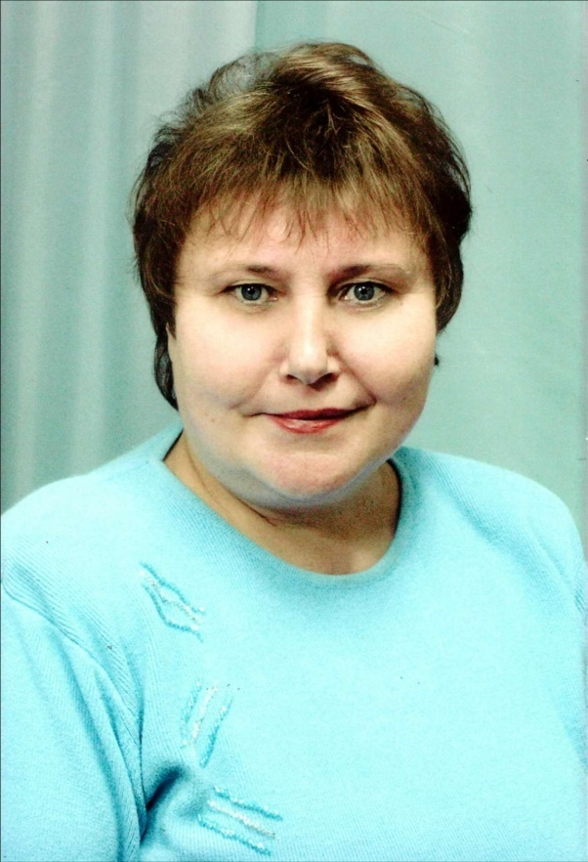

Валентина Ивановна КАТЮТИНА
Родилась 4 января 1956 г. в дер. Гордино Варнавинского района. В 10 лет семья переехала в пос. Быструха Краснобаковского района. Первые робкие стихи начала писать в 7 классе.
После школы закончила Горьковское культурно -просветительное училище, а затем Куйбышевский институт культуры, отделение «Театральная режиссура». Работала директором сельского Дома культуры в пос. Шеманиха Краснобаковского района, с 1980 года - методистом районного Дома культуры, а с 1982 по 1987 гг. - в Уренском отделе культуры методистом РДК, затем инспектором, сотрудником Краснобаковского краеведческого музея. В настоящее время на пенсии.

***
Малая родина. Речка Ветлуга.
Песенный край белоногих берёз.
Здесь по делам знают люди друг друга,
Помнят надолго и любят всерьёз.
Небо вечернее зори румянят,
Выйдет к реке на прогулку луна.
Хочется верить, что всё-таки станет
Жить по другому моя сторона.
Канут в забвение серые будни,
Время не терпит безликих идей.
Хочется верить, что всё-таки будет
Лучшая доля у наших людей.

***
Наедине с тобою говорю.
Я знаю, ты меня умеешь слушать.
Заветный край, тебе любовь дарю.
Как занавес приоткрываю душу.
А мысли, словно искры на ветру,
То вспыхивают, то мгновенно гаснут.
И шепчутся берёзки по утру:
«Всё будет хорошо, и жизнь прекрасна!»

***
Моя деревня, райский уголок,
Не забывает мне ночами сниться.
На горке синий домик - теремок,
Где под окно слетаются синицы.
Заводит песню раннюю петух,
От речки веет утренней прохладой.
Гудком рожка зовёт хромой пастух
К опушке леса выгнанное стадо.
В траве, в янтарных капельках роса
Играет переливами на солнце.
И загляделись синью небеса,
Как в зеркало, в раскрытое оконце.

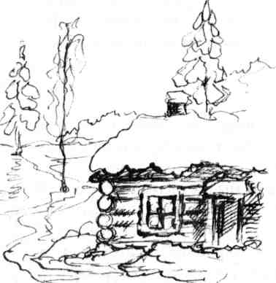

***
С годами стареет родительский дом,
Где общими были игрушки и слёзы.
И тёплая печка с пушистым котом,-
Любимое место в крутые морозы.
А летом, к калитке сойдясь вечерком,
Делили секреты девчонки - подружки.
Нас мама поила парным молоком
С ватрушками из алюминиевой кружки.
Дни детства нам бережно память хранит,
Как меряли лужи босыми ногами.
Как часто от всех неудач и обид
С взволнованным сердцем
Бежали мы к маме.
Как льдинка растает любая печаль,
Лишь мамины руки обнимут и снова
В доверчивых душах безоблачна даль,
Но было законом отцовское слово.
***
Хорош наш край в любое время года,
Здесь каждый ищет с ним желанных встреч.
Волнует сердце тихая природа,
Которую мы все должны беречь.
Вновь пеньем птиц наполнилась округа,
И свежий ветер голову кружит.
Волной искристой славится Ветлуга,
И весело за ветром вдаль бежит.
Здесь шепчутся берёзки на рассвете,
И СОСНЫ подпирают небеса.
Люблю ли красоту просторы эти,
И вдоль дорог шумящие леса.
НОСТАЛЬГИЯ
Отжив свой век, клуб на дрова разобран,
Царили там веселье и уют.
Носила тётя Груша воду в вёдрах,
Нальёт в графин: «Пусть свеженькую пьют».
Взволнованно потрескивали в печке
Смолистые сосновые дрова.
Влюблёнными здесь назначались встречи,
Произносились важные слова.
По улице прогуливались пары,
И музыка лилась со всех сторон,
ДК был дорог молодым и старым,
Любили люди слушать «Орион».
От мелодичных задушевных песен
Вдруг сердце зачарованно замрёт,
И птицей полетит по поднебесью,
Когда романс Петрович запоёт.
... Воспоминанья согревают душу,
Быть может, где-то жизнь и хороша,
Захочет песен трепетных послушать,
И рвётся на Шеманиху душа.
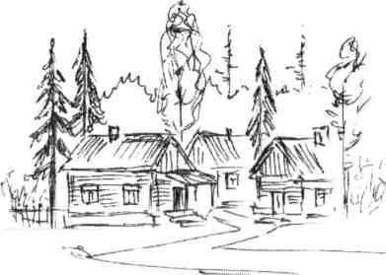

***
Расплескалось небо в окнах,
Тают брызги на снегу.
О весне берёзки сохнут
На безлюдном берегу.
Догорая, неба просинь,
Сыплет звёзды наугад.
Укрывает плечи сосен
Шалью розовой закат.
За рекой холодный ветер
В ветви елей прячется.
А зима взгрустнёт под вечер,
И дождём расплачется.

***
Наконец сменила стужу
Череда весенних дней.
Солнце прыгает по луже,
Весело купаясь в ней.
У весны свои причуды
И на всё свои права.
На пригорке у запруды
Пробивается трава.
А берёзки хороводы
Дружно водят целый день.
Замечтавшись, смотрит в воду
Покосившийся плетень.

***
Растопило солнышко снега,
У осинки высушило слёзки,
Приодело зеленью луга,
Приласкало робкие берёзки.

Облака, как лебеди, вдали
В небе тихо кружат за рекою,
То ли догоняют корабли,
То ли ищут в синеве покоя.

Захмелев от солнечных лучей,
Весело сверкает и искрится,
С песней к речке катится ручей
На волне вихрастой прокатиться.

Тёплый ветер разбудил сосну,
Тронув ветку, мимо пролетая.
Радостно приветствует весну,
Возвращаясь с юга, птичья стая.

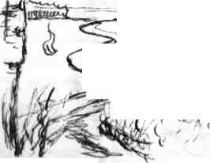

***
Природе нынче не до сна,
Улыбки, солнце и весна.
В предверие дождей и гроз
Смятение в шёпоте берёз.
И разомлевши от лучей
По тропке катится ручей.
И радостно звенит капель,
Идёт по улицам Апрель.
Синь неба в лужицах и вновь
В сердцах людей цветёт любовь.
И небывалой высоты
Возводятся надежд мосты.
Даль удивительно ясна.
В родном краю опять весна.

***
В бездонном небе тучки - паутинки
От солнечных лучей бесследно тают.
Пришла весна и сонные былинки
Зелёною травою стать мечтают.
Берёзка в поле косы распустила,
И ели вышли к солнышку погреться.
А верба почему-то загрустила,
Какая тайна у неё на сердце?
В лесу щебечут весело синицы,
Трезвонят, как прекрасно жить на свете.
И припадёт к ручью воды напиться
Уставший от дорог косматый ветер.

***
О чём-то плачут небеса,
И что не день, то дождь.
И невезений полоса,
И солнце редкий гость.
Печалью хмурой облака
Повисли над рекой.
И только лодка рыбака
Хранит её покой.
С надеждой ждёт земля тепла,
Деревья тянут к небу руки.
Хотят, чтоб даль была светла,
И с солнцем не было разлуки.

***

Лето. Речка. В дымке лес.
Солнце. Брызги до небес.
Изумительный кураж -
Весь в цветных панамах пляж.
Невозможная жара.
Загорают все с утра.
Смельчакам здесь всё в новинку.
Лихо с волнами в обнимку,
С солнцем на перегонки
Заплывают за буйки.
На реке народу много.
В жаркий день - одна дорога.
Радость встречи велика.
Летом первый друг - река.

***
Не спеша уходит лето
По тропинкам за леса.
Птичьи песни не допеты,
Не слышны их голоса.
И рябина на пригорке,
Невзначай лишь ветку тронь,
Кисть кровавых ягод горьких
Бросит нехотя в ладонь.
Запоздалые рассветы
Стынут в маленьком пруду.
Не спеша уходит лето,
Но за ним я не пойду.

***
То оттепель, то стужа злая,
Застыл в оцепенении лес.
Медведица ковшом ссыпает
Ромашки снежные с небес.
На стёклах окон чудно вышел
Морозом сделанный эскиз.
Сверкая, ожерелье с крыши
Сосульками свисает вниз.
Прильнув от холода друг к другу,
Стоят, нахохлившись дома.
И властвует на всю округу
Её Величество - Зима.

***
Не спеша пойду на электричку
К станции тропинкою лесной,
Где скучают ёлочки - сестрички,
За руку здороваясь со мной.
Лес стоит в пуховых шубах белых.
Красота. Блаженство. Тишина.
В зимнем Царстве Снежной королевы
Чувствуется в воздухе весна.
Облака куда-то ветер гонит.
По сугробу - заячьи следы.
Снег садится тихо на ладони,
Превращаясь в капельки воды.

***
В крике перелётных птиц
Скрылось лето, не прощаясь.
Кроме всполохов зарниц
Ничего не обещая.
Стелет под ноги ковром
Осень разноцветье листьев.
Две берёзы над прудом
Примеряют шапки лисьи.
Погрустит на всякий случай,
И уронит на тропинку
С неба сумрачная туча
Мелкого дождя слезинки.
В предпрощальном птичьем гаме
Ветер будни сторожит.
И прильнув к холодной раме,
Зябко мокрый лист дрожит.
***
Замело в посёлке снегом все дорожки.
Мне снежинка робко сядет на ладошку.
Маленькая, глупая, простая.
Поднесу её к губам, она растает.
Подойдёт не слышно мне на встречу
В свете фонарей несмелый вечер.
Мы пойдём с ним за руку до дома,
Улыбаясь весело знакомым.
Мы вдвоём и нам никто не нужен,
В танце со снежинками покружим.
Восхищаясь милыми местами,
Смело обменяемся мечтами.
Постоим немного у крылечка.
Подарю ему своё сердечко.

***
Мороз накинул на берёзки
Искристо-лёгкую вуаль.
Рассыпал радужные блёски
На белую от снега даль.
А на снегу рисует солнце
Лучём проворливых зайчат.
Они торопятся к оконцу,
В стекло мне лапками стучат.
Да воробьи от ветки к ветке
Играя, озорно снуют.
И под окном моей соседки

***
Жизнь предлагала сто дорог,
Я не прошла и половины,
Как вдруг явилась на порог
Сама судьба ко мне с повинной.
И пусть надменно в стороне
Негромко усмехнётся кто-то,
Но памятью живут во мне
Друзья, любимая работа.
Бывало, в клубе женихи
От одиночества скучали.
Мои наивные стихи
Аплодисментами встречали.
В тех днях остался звонкий смех,
Любовь, как на губах помада.
Где мне сопутствовал успех,
За все мои дела награда.
...Ах, прошлое, что толку в нём,
Коль счастью я не знаю цену.
Волнуюсь перед каждым днём,
Как перед выходом на сцену.

***
Если слуги в доме дремлют,
На далёкую деревню
Променяла терема
Бледнолицая Зима.
В терем долго не вернётся,
Постояла у колодца,
По двору прошлась немножко,
Задержалась у окошка.
Огляделася вокруг:
Стал от снега белым луг.
В ожидании чудес
В синей дымке замер лес.
Меряют сугробы сосны,
Ветер стал совсем несносным,
Бородой сметает блёстки
С полушалка у берёзки.
Все зиме в деревне рады
В изумительных нарядах:
Шубка, шапка, рукавички,
И на каждой - по синичке.

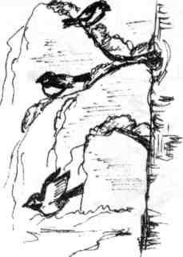

***
На Руси в разгаре лето,
В серебре - в лугах стога.
Замечтавшись, месяц где-то
Застудил в воде рога.
За деревней на опушке,
Уж который год подряд
Три берёзоньки - подружки
Тайны девичьи хранят.
Цвет в ручей роняет липа,
Пьёт закат с травы росу.
Старенькой гармошки всхлипы
Тают медленно в лесу.
В тихой соловьиной песне
О любви мечтается.
А к утру наивный месяц
Звёзд не досчитается.

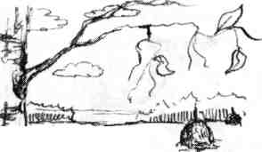

***
Так уж мир, наверно, создан..
Обходясь без лишних слов,
Привыкают люди к звёздам,
К перекличке поездов.

К беготне дождя по крышам,
К солнца тёплому лучу,
Что весной - деревья выше
И к товарища плечу,

И к задумчивым туманам,
Отступающим в леса,
К полевым цветам, к обману,
Всевозможным чудесам.

Создают себе кумиров,
Кто - в любви, а кто - в вине.
Привыкают люди к миру,
Не привыкнуть бы к войне.

Кровь людей рекою льётся.
Привыкаем. Ну и что ж?
Честь и совесть продаётся,
Торжествуют фальшь и ложь

СЕРДЦЕ РАЙОНА - ПОСЁЛОК БАКИ
Милее нет Краснобаковских мест,
Любим наш край по заповеди древней,
Где птичий гомон слышится окрест,
Как встарь, справляют праздники деревни.
Здесь дышится свободно и легко,
Взор душу обжигает и тревожит.
Раздолье песен льётся далеко
На радость старикам и молодёжи.

Припев:
Сердце района - посёлок Баки
Берег украсил Ветлуги - реки.
Гордо он смотрит с надеждою вдаль,
Дремлет над крышами дымка-вуаль.
Славные люди в посёлке живут.
Здесь почитают старость и труд.
Здесь знают цену любви и добра
Разных профессий и дел мастера.

Здесь, по преданью, затерялся след
Веков на исторических задворках.
И в Поветлужье уже много лет
Мы черпаем смысл жизни в поговорках.
А жизнь спешит. На старте - новый век.
Коль посчастливилось нам здесь родиться,
Отрадно то, что каждый человек
Своею малой родиной гордится.

Припев.
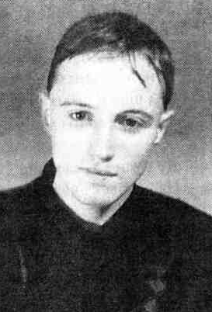

Сергей МАКСИМОВ
С. Максимов. Настоящее имя Сергей Викторович Мочалов, родился в октябре 1975 г. в Красных Баках. Закончил школу, учился в местном профучилище, служил в армии.
Стихи начал писать ещё в школе, чем очень удивил и обрадовал прежде всего своих родных. Работал корреспондентом в газете «Православное слово» в Н. Новгороде, был внештатным корреспондентом газеты «Вперед» в Красных Баках. Несколько лет проработал в Краснобаковской Покровской православной церкви, возглавляя Воскресную школу. Но, несмотря на работу в газетных изданиях, свои стихи практически не публиковал.
Сегодня все свои силы отдает новой работе и семье, а стихам, по его собственному мнению, места в жизни уже почти не осталось.

39 БОЕВ С ПОТЕРЯМИ
Меня убили под Шатоем.
Убили тридцать девять раз.
Мы шли в штыки неровным строем,
Как в чьём-то фильме про спецназ.

До пули - в плоть... И со штыками
На человека человек.
А за зелёными холмами
Смеялся двадцать первый век.

Смеялся жутко и беззубо,
Как напрочь спятивший палач,
Рождаясь в пепельные груды
И умирая в жёнов плач.

Батумовские стонут дали...
Гудит Ореховский излом...
А всё ж... за что мы погибаем
Под миномётным «петухом»?

Зачем нам выдался кровавый
Кирзовый потный грубый след?
Во имя чьей судьбы иль славы
Под пули в восемнадцать лет?

Вся жизнь - от боя до привала,
От липкой грязи до костра...
А у меня в деревне мама
И Людка, младшая сестра.
Письмо недавно мне прислала,
Премилый маленький рассказ...
«Здоровы все... Прохладней стало...
А я иду в четвёртый класс».

Вновь прочитал и вновь заплакал.
Ребята поняли. Молчат.
Совсем раскис. Поспать бы надо.
Цепляет сонных здешний ад.
* * *
Рассвет трепещет красной птицей.
Получен утренний приказ.
И чья вина, что не родится
Нам снова тридцать девять раз?..

...посвящаю моим друзьям,
живущим в сегодняшней России
Не знаю, что будет,
И будем ли живы?
И будем ли вместе,
Как прежде бывало?
На старых заплатах
Нам штопать ли дыры?
О том говорить,
Чего нам так мало?...

О, время расколов,
Попыток и планов,
И приоритетов
Как будто паденье...
Жестокое время
Сплошных газаватов,
И темным сердцам
Подчиненное время.

Прикажут - и выпьешь
За дружбу в окопах,
За пули в затылках
И ветер в глазницах,
За рай на земле
Для растущих потомков,
Которые нам наплюют
На могилы.

Не знаю, что будет,
И будем ли живы,
И будем ли вместе,
Как прежде бывало.
И поговорим ли
Под настроенье
О том, что имеем,
Да больно уж мало.

Так выпьем же, братья,
Поратуем, сестры,
За блеск архаичный
Стальных сапогов,
За синь родников
И чистое небо.
За новых друзей
И старых врагов.

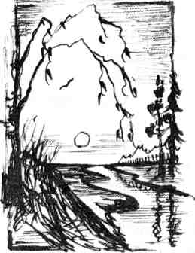

Александре
Опадала зима
На сады и дома,
Белым пухом Баки устилала.
И в той лепи святой
За случайной мечтой
Я пошёл словно странник усталый.
И беспечно встречал,
И с тоской провожал,
А душа трепетала как птица...
Знали ночи без сна,
Но не знала она,
Кто тайком в её сердце стучится.
Так летел день за днём.
Я забыл обо всём,
Кто же знал, что всё кончится скоро..,
И застынет в крови
Пламя первой любви
За высоким бетонным забором...
Отцвела уж весна.
В царстве тихого зла
Как-то раз тёплым ветром пахнуло
И объяло, любя,
То надежда моя
Мне два белых крыла протянула.
***
Сколько минуло лет,
Знает памяти свет
И всё ищет ответ запоздалый,
Что бы было со мной,
Если б снежной зимой
Ей открылся тот странник усталый.
1993-1999

***
Как индеец ацтек
Сяду я на валун.
Как индеец ацтек,
Что прожил много лун.
И на мир посмотрю
Тот, что ярость сожгла.
Весь его рассмотрю,
Замерев как скала.
.. .В ослепительных снах
Ты над бездной парил...
В ослепительных снах
Ты себя позабыл...

***
Я пойду не спеша
Берег Жизни искать.
Я пойду не спеша,
Не боясь потерять.

На израненный лик
Оскорблённой Земли,
На израненный лик
Лягут Божьи пути.

Снег укроет меня
В тихом плаче ветров.
Снег укроет меня
На скрижалях дорог.

Долго, долго идти
И топтать лунный свет.
Даль не ближе пути,
Но слабей моих лет.

И когда я найду,
Что так долго искал,
Я с ума не сойду.
Я иного не ждал -
Как бессильным упасть
В круг зелёной травы
И насытиться в сласть
Светом Божьей Любви.

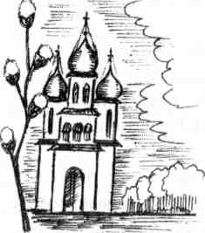

ПОКАЯНИЕ
Сентябрьские клубят туманы,
Как Божия манна легки...
Бреду я тропой покаянной
Вдоль берега тихой реки.

Текут долгожданные слёзы,
Искрясь о пунцовый рассвет,
И ивы усталые косы
Бросают мне скорбно во след.

Где было моё покаянье,
Не спрашивал, всё торопил.
Холодное очарованье
Колени склоня, пригубил.

И снова побрёл запоздало,
Душою крича и стеная,
Что мало мне, грешному, мало
За то, что оставил Тебя.

ПРИКОСНОВЕНИЕ К ДЕТСТВУ
Ты коснёшься детства как прохлады,
Возбуждая нежную тоску...
Будто под шатром большого сада,
Или на песчаном берегу,
Где волна целует твои ноги,
И река ласкает тебя всю...
И как мама делается строгой,
Потому что ты была в лесу...
Вспомнишь своё детство и поверишь
В то, что это было так давно,
И колечко на руку наденешь
То, в котором бегала в кино.
Приоткроешь трепетно тетрадки,
Где все мысли - взрослые - твои,
И рассмотришь их почти украдкой,
Чтобы не спугнуть святые дни.
В руки с ярко-красными ногтями
Осторожно куклу ты возьмёшь
И в нарядик с белыми цветами
Тушь свою ресничную прольёшь.
- Здравствуй, детство,
Здравствуйте, игрушки,
Я вернулась к вам из суеты,
Чтоб поспать на розовой подушке
В вашем мире сказки и мечты...
Не смотрите вы, что я большая,
Крашусь и одета в неглиже....
Если б знали вы, как я устала,
Взрослою устала быть уже...
НАЧАЛО
Ветреные дни.
Ледяное солнце.
Скользкие огни
На покатом донце.

Веточки дорог.
Поиски удачи.
Души - на восток
В покаянном плаче.

Мамино лицо.
Первые страницы.
Девичье кольцо
Камушком слезится.

Поцелуй в глаза.
Отпертые двери.
Свет на образа:
Верю, верю, верю.

ВОЛЬНО
Смотрю на солнце сквозь вино,
Гадость, гадость...
Плывёт туманное окно,
Слабость, слабость...
Бледнеют лики за окном,
Больно, больно...
А сердце шепчет лишь одно -
Вольно, вольно.
ОБИТЕЛЬ
Моя многожеланная обитель...
Как скоро твои светы обрету?
Как скоро, ветхой мантией покрытый,
Во пыль веков смиренных упаду?
Лишь здесь падут оковы и пелена,
Терзающие душу до сих пор,
О, как давно я преклонить колена
Хочу и не поднять вовеки взор
На мир скитаний суетно-ненастных,
На те стези, что всё одно - во зло...
На зов очей пленительный и страстный,
На замки грёз и пепелища слов.
На тяжкий сон и пламя клятв разбитых,
На смех теней за горестной спиной,
На пустоту и боль судеб разбитых,
На демонов, клубящихся за мной.
***
Моя многожеланная обитель,
Ты знаешь, что однажды я приду,
И ветхой чёрной мантией покрытый,
Безмолвно на колени упаду...

В ЭТОТ ДЕНЬ
Вьется хмурая свежесть лета
Над поселком ларьков и судеб.
Пусть же горняя кротость неба
Вдохновеньем поэту будет.

В этот день из дождливых красок,
Мягких и бесконечно нежных,
Из далеких и близких сказок
Со счастливым концом, конечно.

В день, где сеттер лежит спокойно
На шершавом сыром асфальте,
Ищет взглядом любви покорной
Даму в синем, как небо, платье.

В день, где розы цветут в витрине
Под ногами красивых кукол.
Куклам скучно жить в магазине,
Так и просятся в руки людям.

В день, где есть «заводская» церковь,
Осеняющая крестами.
По утрам в неё ходят дети
С удивительными глазами.

В день, где бродит сердяга - ветер,
Из садов банный дым доносит
И роняет слезу поэта
Прямиком в молодую осень.
СЛОВА ПЕЧАЛИ
к А.
Свеча во тьме снежинкой тает...
Короче миг день ото дня...
Зачем Вы так меня не знаете?...
Не понимаете меня...
Вы, значит, их не так читали
Вначале, в сердце, до конца
И тотчас тихо забывали
В покое доброго чтеца.
Зачем обиделись напрасно?
Письмо ж - не сердце, лишь слова;
Боюсь, совсем не станет ясно,
Об чем кружится голова.
Мы пишем добрыми строками,
Где Бог, душа, надежда, свет,
Но... почему же посчитали,
Что гордость есть, а веры нет?...
Ах, лучше б Вы меня не знали,
Того, кто пишет Вам стихи...
Неужто брошен, коль в печали
Поведал глупые грехи?...
И Вы встревожились, я знаю,
Но правдой мне ль не дорожить!
На гордость дружбы не меняю! -
Я слишком счастлив Вас любить.
Всю Пасху сердце колотилось,
Но я поверить не хотел,
Что в нашем храме Вы молились...
И ошибался... И хрипел...
Ах, Аня, Аня, что за тайны...,
Подарки, письма на заре...
Не от того ли так печальны
Бывают люди в двадцать лет?
ПРИЗНАНИЕ
«Люби душу твою и утешай сердце твоё
и удаляй от себя печаль: ибо печаль
многих убила, а пользы в ней нет».
(Сир. 30, 22-25)
Ах, лучше б вы меня не знали,
Того, кто влил себя в стихи.
Печаль? - А как же без печали!
Тоска? - Куда ж я без тоски...

Я слишком долго ждал страданья
И, увлекшися, не узрел
Того бездонного дыханья
И остриёв разящих стрел...

Я так желал и жаждал боли,
Что не почувствовал её,
Ниспосланную Божьей волей
Для вразумленья моего...

И зноем слабостей упился,
И хлад меня сомнений сжёг...
О, если б знал, к чему стремился,
Тогда б смирился и умолк.

Когда ж молить и плакать стану?
В слезах прощенья вопрошать?
Встряхни ж меня за плечи, мама -
Душа в печали - не душа.
***
И вот, изшедший тяжким стоном
Из сонм страстей своих и пут,
Шепчу, низвергнясь у амвона:
Я каюсь, Господи... Я тут...
«Родина моя,
скорбна и нема.
Родина моя,
ты сошла сума...»
И.Тальков
РОССИИ
Я рисую обрывки из песен
На лиловой обложке альбома.
Мир вдруг стал и огромен, и тесен
За дождливыми окнами дома.

Как цветок после сорного ига
Приподнялся, дыша и крепчая
Дух России - страдальная книга.
Книга боли, любви и печали.

Красно - черный лист был перевернут,
И, казалось, за ним - море света...
Но опять - чьи - то тяжкие стоны
Да кликуши одни, да расстрелы.

И надежды и судьбы незримо
Исчезают в зловещем тумане.
Боже, что же случилось с Россией?
Боже Господи, что стало с нами?

То ли тени кругом, то ли маски
Словно «тряпкой» торгуют свободой.
И пустые и глупые сказки
Стали нашей едой и погодой.
А святые несут свое бремя,
Как всегда, не судя и не плача,
Глядя, как череда поколений
Доживает свое на подачки.

Правят - вздор, отчуждение злое,
И все дальше и дальше от Бога,
Ударяясь в забвенье хмельное
Ищем истин на лживой дороге.

Как цветок после страшного ига
Приподнялся, дыша и крепчая
Дух России - Великая Книга,
Где, увы, слишком много печали

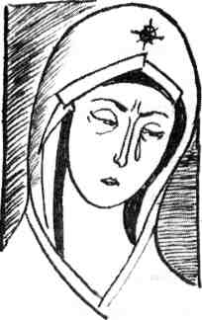

ОДИССЕЯ
Куда я поеду?!
Зачем мне всё это -
И горькая кружка,
И брань пистолета!...
Напрасно мы знали
Алмазные дали, -
Лишь ветер нашли
И, сглотнув, промолчали...

Куда я поеду? -
До смерти? Иль бреду?
Куда поскачу
По подлунному следу?!...
-
Не хватит ли, братья,
По каплям терять нам
Последние годы,
Как перлы на платьях?...

Пора оглянуться,
В седле покачнуться
И спешиться молча,
Как будто проснуться.
Куда так скакали,
Там редко нас ждали.
В пути поседели,
Назад - опоздали...

Пропащие души
С рубцами наружу...
Куда я поеду?
Кому я где нужен....

***
Сердце томится в тревоге,
Свечи слезятся в тоске.
Это ли - смерть на пороге?
Это ли - счастье в руке?

Это ли ранняя птица
В даль за собою зовёт
В сон, где не страшно влюбиться,
В явь, где никто не найдёт.

Тают прощальные свечи.
Руки лежат на столе.
Здравствуй, последняя встреча,
Я достучался к тебе.

ВЕРБНОЕ ВОСКРЕСЕНИЕ
В окна раскрытые, в двери,
В души несётся трезвон!
Господи, как же я верю
В то, что всё это не сон,
В то, что всё это не сказка
И не следы на песке,
И не смешная раскраска
На пожелтелом листе...
Солнцем - воскресная верба,
Люди у храма к утру.. . -
Господи, как же я верю,
Что никогда не умру.

ОСВОБОЖДЕНИЕ
(Напев)
Осенним листопадом
Уносится печаль.
Мне прошлого не надо,
Мне прошлого не жаль.

По аллеям пройду,
Свою радость найду,
Споткнусь - не заплачу,
Улыбнусь на ходу.

Отцветшими путями
Уходит моя грусть.
Не думайте - я с вами,
Я к вам всегда вернусь

Смеющимся солнцем
И радужным дождем,
Холодным колодцем
И нежным светлым сном.

В голубое небо
Вдруг отлетит тоска.
На небесах я не был,
Так хочется туда,

Где яркие звезды
Свет дарят много лет,
На мои вопросы
Космический ответ...
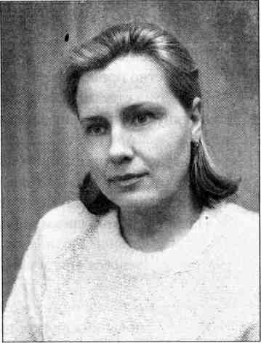

Ирина Владимировна ГРУНИНА
Ирина Владимировна Грунина родилась 23 июня 1969 года в г.Горький. Среднюю школу закончила в п. Красные Баки и поступила в Горьковский государственный педагогический институт. Затем проработала несколько лет учителем начальных классов в г. Ярославле. В 1996 году вернулась в Красные Баки. Несколько лет работала в районной газеты «Вперёд». Стихи начала писать с шестого класса. Печаталась в газете «Вперёд».

ОСЕНЬ
Вот и осень уже на пороге.
Незаметно прошли лета дни.
Пожелтел старый клён у дороги.
Потянулись на юг журавли.

Облетает листва с тонких веток,
Тихо стелется мягким ковром.
И укрывшись туманом рассветным,
Плачет утро холодным дождём.

МОЙ ДОМ
Мой старый дом, к тебе иду
Я через годы - расстоянья,
Твоё тепло в душе храню,
Надежду в сердце берегу:
Настанет скоро миг свиданья.

В нелёгкий час в тебе найду
Покой, уют и утешенье.
Забыв мирскую суету,
Остановлюсь и вдруг пойму -
Вот мой причал, моё везенье.

Ты мне всегда откроешь дверь,
Укроешь от житейских вьюг.
Нет в мире краше и милей,
Тебя дороже и родней,
О старый дом - мой верный друг.

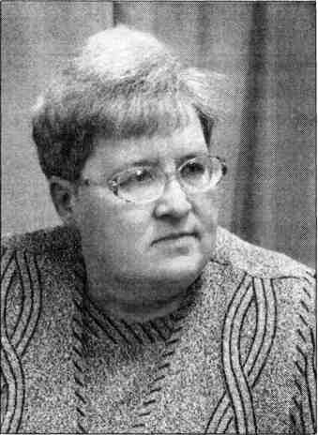
Ольга Владимировна ЕРМАКОВА
Ольга Владимировна Ермакова родилась 4 августа 1954 года в г. Джамбул в Казахской ССР. В 1971 году окончила 10 классов, а в 1973 поступила в Костромской пединститут им. Некрасова на исторический факультет. Работала пионервожатой, организатором внеклассной работы, заместителем директора по учебной части в школе г. Джамбула. Замужем, воспитывает двоих детей. В 1997 году переехала с семьёй в р.п. Красные Баки. Работала учителем истории и заместителем директора по воспитательной работе Зубилихинской средней школы.

На свете много есть людей
Хороших, нехороших,
Похожих друг на друга, непохожих.
У каждого своя дорога и судьба,

Кто по характеру царица, кто - раба,
Кто видит жизни малый круг,
Кто мыслит узко, о себе,
А кто теряется в толпе...

Но есть такие,
Лишь к которым прикоснёшься,
И, словно, с родника,
Воды напьёшься.

- Откуда в них берётся сила?
Я как-то раз у Солнышка спросила.
- И почему всех понимать они должны?
В другой уж раз спросила у Луны.

И мне ответили Светила:
-Так испокон на свете было.
Искать причины свыше не спеши -
Зависит всё от человека и его души

ГРЕМЯЧИЙ КЛЮЧ
В глубинке России, вдали от Москвы
Есть дивный, святой уголок.
Здесь небо полно синевы
И воздуха чистый глоток.

И лес здесь прохладою манит,
Ручьи чистотою полны,
И запахом травы дурманят,
Волшебные травы Земли.

Здесь издавна святость живала,
И люди к Гремячему шли,
Природа им щедро давала
Великую силу Земли.

Года пролетели, скорей пронеслись,
Но вечно природы творенье.
Гремячий по-прежнему бьёт из земли,
А в святости нет уж сомненья.

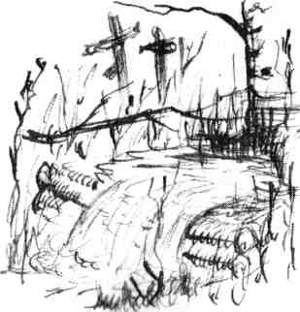
***
Из тысячи росинок, что есть на траве,
Чистые реки текут по Земле.
Пусть же они не иссякнут вовек!
Это проблема твоя, человек!

И, как росинка на траве,
Пусть будет чистым на Земле
Лес, поле, речка и песчаный брег...
Добейся этого сегодня, человек!

Тебя об этом просит Мать-природа,
Ей тяжело, ей хуже год от года.
Пора остановить безумный этот бег.
Спасай Природу, человек!

Ведь ты Природы сын,
Помочь ей можешь только ты один.
Спаси Природу! Мир спаси,
И для потомков сохрани,
Тогда в наш XXI век
Ты будешь Человек!

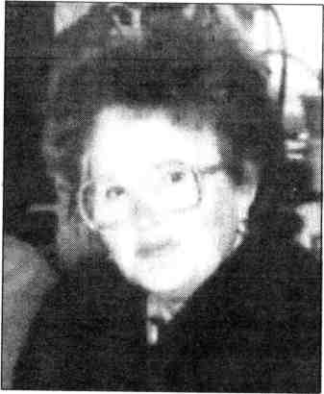
Татьяна Вячеславовна КУДРЯКОВА
Татьяна Вячеславовна Кудрякова, в девичестве Маралова, родилась в 1938 году в рабочем поселке Красные Баки.
Окончила Горьковский политехнический институт (хим. фак.) в 1965 году.
Работала на ЗСМ № 3 и на заводе Красное Сормово инженером - технологом Технического центра.
Стихи начала писать в 1997 году.

ЯВИЛАСЬ ОСЕНЬ...
Явилась осень золотая -
Уже под окнами стоит.
Лес нитью серебра одарит,
Туман над речкою разлит.

Явилась осень золотая -
Сентябрь неласково глядит.
Чернильной ночью свет ударит,
Луна сквозь тучи чуть блестит.

Усеет золотом дорожки
Листва уставшая с осин
И косы желтые берёзки,
Как будто волосы седин.

Явилась осень золотая.
Иду приветствовать тебя!
А бабье лето, как награду,
Приберегу я для себя.

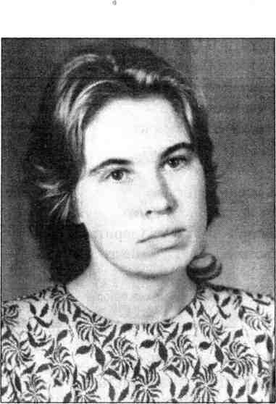

Евгения Владимировна КОРЕШКОВА
Родилась в 1968 году в деревне Колобово Ивановской области Шуйского района. Всё детство и юность провела в посёлке Шеманиха Краснобаковского района. С 1987 года работала заведующей клубом ЛПХ, затем перешла в сельский Дом Культуры.
Писать стихи начала ещё в юности. На стихи Евгении Корешковой В.П.Кусков написал песни «Ветер-ветерок», «Душа», «Прости-прощай».
Кроме того, она является автором нескольких сценариев в стихах и прозе.
Воспитывает трех сыновей -19, 17 и 2 года.

***
Прости меня, тетрадный лист,
Что о тебе совсем забыла,
Что часто ты бываешь чист,
Хотя не кончились чернила.
Прости, что руки не лежат
К делам, до скуки надоевшим,
Что в сердце песни не звучат
И, что звучат совсем не песни.
Душа так рвётся улететь
И телу нет при том покоя...
Как мне узнать, как углядеть,
Услышать, что со мной такое?
Прости меня, мой верный друг,
Что я не все открыла тайны.
И заглянула на досуг
К тебе я только лишь случайно.
Прости тревоги, что порой
Тебе несу в небрежных строчках,
Что, начеркав разок-другой,
Порву... И не было листочков.

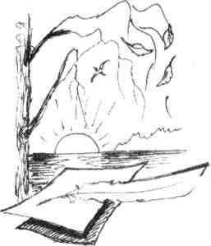

ВЕСНА
Снова рвутся ввысь птицы
от песен безумствуя,
Снова солнце свои
обнажило лучи.
И как будто давно эту оттепель
чувствуя,
Что-то громко кричат
озорные грачи.
Иль от ветра они опьянели
весеннего.
Иль покоя им нет
на родной стороне.
Всё мелькает и кружит...
И строчки Есенина
Говорят о могучей и бурной весне.

***
Я встану рано. На траве роса
Лежит, как тысяча жемчужных покрывал.
Я по траве пройду, а сзади полоса
От капель, сбитых мною наповал.
Я встану рано, я вдохну зарю,
Раскинувшую розовые сети.
Сегодня я с тобою говорю,
Любимый мой... А ты и не заметил

***
Свои стихи читаю только звёздам,
Когда брожу по улицам вечерним.
И буду очень рада я, наверно,
Когда грачи в свои вернуться гнёзда.
Октябрь засыпал землю белым снегом,
Но он растает - первый, ненадёжный,
И корку льда в канаве придорожной
Ногой сломает кто-нибудь с разбегу.
Какая грусть, как жизнь меняет краски....
То веселится хочется без меры,
То вдруг, по дикой прихоти химеры,
Судьба трясёт, как в бешеной коляске.
А снег идёт, и ветер дует в стёкла,
И дни идут, и месяцы проходят.
Никто на улицу без шапки не выходит
И нам пора вставлять вторые окна.
Мороз, увы, шутить совсем не любит.
Беречь тепло нам надобно зимою.
Его беречь попробуйте со мною,
Я обещаю, вам теплее будет.

***
Я уйду от вас осенью, тихо и грустно,
Превратившись в сухой увядающий лист.
И в квартире большой вдруг окажется пусто,
И накроется пылью старый чайный сервиз.
Жизнь промчалась, как миг: одиноко и больно.
Ветер прожитых бурь постепенно утих.
Всё ушло далеко. Лишь под лампой настольной
Будет долго лежать недописанный стих.
***
Дни такие тяжелые, странные,
То весна на дворе, то зима.
Мысли встали в ряды оловянные
И как - будто сошла я с ума.

То вдруг выйти на улицу хочется,
Выйдешь - снова потянет домой...
И когда непонятное кончится?
Мне никак не понять и самой.

Что-то птицы на ветках чирикают,
Дятел долбит макушку сосны.
И часы побыстрей вроде тикают -
Неужели к приходу весны?

Дни такие тяжелые, скучные:
То февраль за окном, то апрель,
То морозы ударят трескучие,
То закапает с крыши капель.

Воздух полон тревоги и свежести,
Ветер спрятался где-то, затих.
Мне так хочется ласки и нежности
Пусть чужой, если нет у своих.

Мне так хочется в озеро броситься
И поймать золотого сома.
Но тогда мысли к бою запросятся
И уж точно сойду я с ума.

Лучше стёкла прочищу туманные,
Посижу, погляжу из окна.
...Дни какие-то очень уж странные -
То весна ма дворе, то зима.

ПРИЗНАНИЕ
Дорогая Россия!
Я люблю твою осень,
И лугов твоих зелень,
И озёр твоих просинь!
Я люблю твоё лето,
Я люблю твою зиму
И тебя никогда,
никогда не покину.
Я уйду в твоё небо
И зажгусь в нём звездою.
Никогда, никогда
не расстанусь с тобою.
Я уйду в твою землю
И раскинусь рябиной...
Я тебя никогда,
никогда не покину

***
Я читаю стихи Есенина
И украдкой гляжу в окно.
Солнце греет уже по-весеннему,
Ветра кружит веретено.
И сижу я, как в пьяном помраке,
И на сердце - тоска-печаль.
А душа, как шальное облако
Улетает куда-то вдаль.
***
А на улице день ненастный,
А на улице ветер воет.
Не придёшь ты ко мне, мой ясный,
От того-то так сердце ноет.

Туча небо всё заслонила
Встала, словно гора крутая.
Не придёшь ты ко мне, мой милый,
От того-то я так страдаю.

Оголила берёзка ветки,
Улетела любовь, как птица.
Не придёшь ты ко мне, мой светлый,
От того-то мне и не спится.

За рекою простор безбрежный
Да кукушка кукует где-то.
Не придёшь ты ко мне, мой нежный,
От того мне покоя нету.
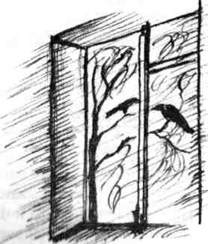

ЭПИТАФИЯ МУХЕ
На окошке моём муха крыльями машет,
Ей мешает стекло - никуда не летит.
Муха так, муха сяк и «цыганочку» спляшет,
Как ни бьётся она, а преграда стоит.

Солнце в небе горит, и лучами играя,
Согревает окно и на муху глядит.
И ему наплевать, что она умирает -
После этой ещё кто-нибудь прилетит.

Муха силы последние в крылья собрала
И расправила их, взмыла, как самолёт.
Только мушкиных сил оказалось так мало
Муха врезалась... «Шмяк». И окончен полёт.

Хоронили её - не поставили свечку.
На могилку не клали прощальный венок.
Замели на совок, и отправили в печку,
И остался от мухи только синий дымок.

И душонка её вознеслася над нами
И растаяла где-то в вышине голубой.
Пусть совсем небольшим было мушкино пламя,
Но зато будет вечным бедной мухи покой.

ЗАПОЗДАЛОЕ
Ты опоздал на десять лет.
Поверь, я так тебя любила ...
Сейчас ведь это не секрет -
Что было, то всего лишь было.

Ты не искал любви моей -
Другой бросал цветы в окошко,
И через столько лет и дней
Опять свела нас вдруг дорожка.

Не нужно строить города -
Мечтать о лучшем и прекрасном,
Всё это - просто ерунда,
Любить друг друга понапрасну.

Ведь у тебя уже семья
И я, увы, не одинока
И, что с того, что иногда
От страсти бьёт нас словно током.

Не утолим мы в ней печаль
По дням, прошедшим без удела.
Поверь, мне тоже очень жаль...
Но что же делать? Что же делать...

***
Деревня моя деревянная,
С глазами окошек резных,
Какою-то светлою тайною
Ты помнишься в днях молодых.
Широкие тихие улочки
В тени тополей и берёз,
Проулочки и переулочки,
Знакомые сердцу до слёз.
И избы, как люди, здесь разные:
Которые, что богатырь,
Забором глухим подпоясаны,
В плечах необъятная ширь;
А рядом, старушкой скукоженной,
Избушка с ветшалым крыльцом,
Давно уж никем не ухожена
И щели под самым венцом.
Здесь детство моё прокатилось
В тележке на ржавых осях.
Здесь богу я молча молилась,
Моля его о пустяках.
Здесь дом, добротою прославленный,
Тепло мне и нежность дарил -
Мой дом с незакрытыми ставнями,
Ступеньки наверх без перил.
Хозяйство нехитрое наше -
Две кошки, бабуля да я.
Но в жизни мне не было слаще
Такого простого житья:
На утро блины кружевные,
В обед золотистые щи.
Ах, где же вы дни золотые,
Свищи вас теперь не свищи.
Деревня моя деревянная,
И сколько б не минуло лет
Такою же светлою тайною
Из окон твоих льётся свет.
Всё также затянута тиною
Прудов неприметная гладь,
Всё также пастух с хворостиною
На стадо орёт «перемать»,
Всё также журавлик колодезный
Взмахнётся в небесную высь,
Окатит водицей холодезной
И скажет: «Иди, остудись!»
И буду я до смерти пьяная,
Воды той хлебнув через край.
Деревня моя деревянная,
Мой тихий затерянный рай.

***
Как хорошо осенним вечером,
Когда октябрь ещё не злой,
Пройтись по улице несвеченой,
Вдыхая воздух озорной.
И слышать, как листва бросается
Рабыней тихою к ногам,
А из волос твоих сплетается
Весёлый, ветреный вигвам.
Как хорошо осенним вечером,
Когда уже грустят пруды,
Под ивой, голой и застенчивой,
Сидеть тихонько у воды.
Глаза прикрыть и руки-крылья
Закинуть дальше, в пустоту,
Глядеть с земного изобилия
На неземную красоту.

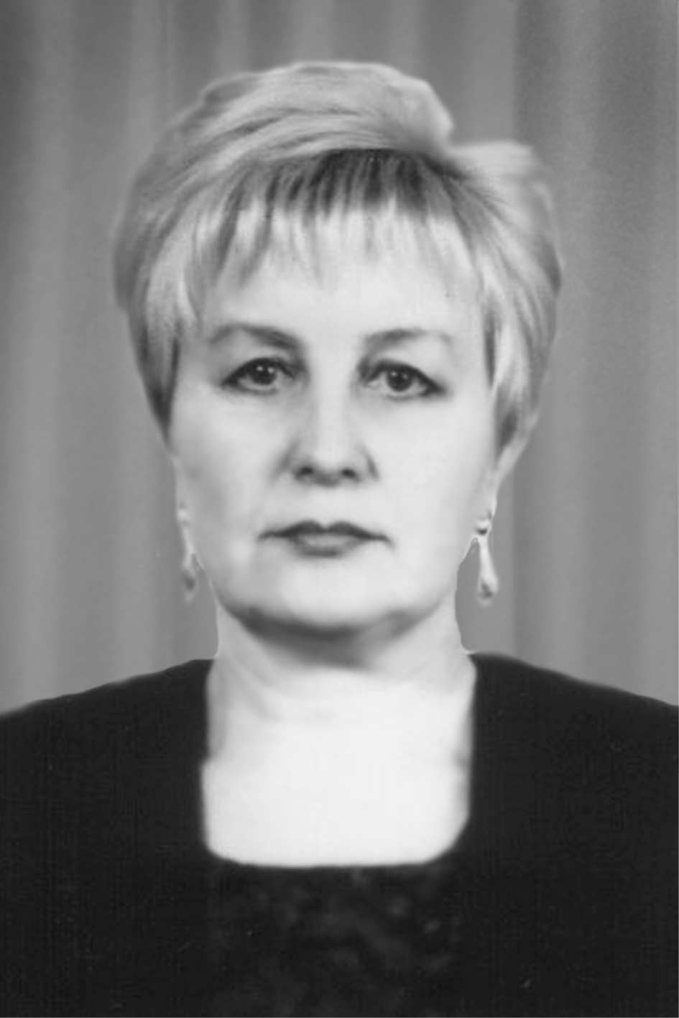

Светлана Николаевна КИСЕЛЁВА
Светлана Николаевна Киселёва родилась 29 июля 1959 года в посёлке Ветлужский. Закончив среднюю школу, поступила в Семеновскую профтехшколу по специальности художник хохломской росписи. Работала на фабрике «Хохломская роспись».
Замужем, двое взрослых сыновей.

МОЕ СЕЛО
Овеянный былинами, преданьями
Сей живописный уголок земли,
Младому поколенью в назидание
Хочу сказать, чтоб край свой берегли.

А воздух здесь дыханьем старины наполнен,
И пряный запах скошенной травы
Дурманит сердце, голову - и, опьянённая,
Беседы птиц я слушаю, шептание листвы.

Была здесь церковь Дмитрия святого,
И чудится, что звон колоколов
Скрывается от времени лихого
Под свод божественных, небесных куполов.

Моё село в окрестностях Ветлуги,
Среди оврагов, вроде как в глуши,
Но знают Дмитриевских в округе,
Людей широкой, искренней души.

Всевышний нас талантом не обидел,
И искру творчества вдохнул,
Чтоб каждый, кто пришел - увидел,
И наслажденье получил, и отдохнул.

ОСЕННИЕ МОТИВЫ
Птицы сбиваются в стаи,
Небо ложится на землю,
Лето уже убегает
Голосу осени внемля.

В реку смотрятся тучи
Как бы сливаясь с нею,
Зевс небеса озвучит,
От молнии станет светлее.

Умылся дождём холодным
Лес в разноцветном наряде,
Последние лета аккорды
На волнах играют наяды.

Ветра осенняя свежесть,
Туманы стоят над рекою,
Солнца лучи всё реже,
Природа готова к покою.

***
Пламенеет костром в старом парке клён,
И зарделась рябина красная,
Опадает лист золотым дождём,
И погода такая прекрасная...

Только мало осталось дней
Чтоб такой красотой наслаждаться.
Чистит перышки воробей
И чирикает что-то синице.
Догоняют меня облака
На кудрявых барашков похожие,
Синей лентой петляет река -
Всё идёт по законам божиим...

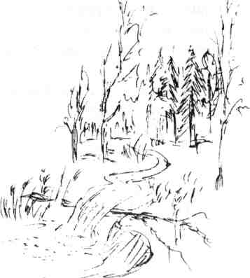

***
Небо серое, с просинью,
Это - признаки осени.
Это - зарево красной рябины,
И багряный костёр осины.

Это - золото бабьего лета
В паутинках запуталась где-то,
Это всполох зарниц за рекою,
И упавшей с неба звездою.

Это дождик промозглый и скучный
По окну барабанивший звучно,
А густой туман на рассвете
Дымкой белою нежной встретит.

Лебедей белоснежная стая
Машет крыльями - улетает,
А за ней журавли курлычут,
Запоздавших с собою кличут.

А тропинка лентою вьётся,
Из груди моей песня льётся
Про осенние листья шумящие,
Про похожие дни уходящие...

***
Осенний сентябрьский ветер
Пронзает дыханьем насквозь,
Кудрявит кленовые листья,
Власа златокудрых берёз.

А листья медленно падают,
Танцуя последний вальс,
Кружением плавным радуют
На мокрый ложась асфальт...

Нарядный ковёр под ногами
Пушистой листвой шелестит,
Клянусь я вам всеми богами -
Нигде нет такой красоты.

Такой красоты разноцветье,
Что даже ломит глаза
От яркого солнца и света,
От неба, что синь-бирюза.

Закутавшись пёстрым ковром
Уйдёт земля в зимний сон.
В убранстве хрустально-парчовом
Заступит зима на трон.

***
Покой на сельском кладбище.
Таков уж наш удел,
Что кладбище - пристанище
Для наших бренных тел.

Поэт, бандит, начальник -
Для смерти все равны.
С рожденья изначально,
Мы все обречены.

И реквием прощальный
Зовёт в последний путь
Среди берез печальных
Навечно отдохнуть...

Но птахой певчей велено
Мне в этом мире быть,
И жизни цикл отмеренный
По-новому прожить...

И мир в другой окраске
Предстанет перед взором,
Пусть это только сказка
Фантазий иллюзорных...

***
На горизонте апельсиновый закат
Окрасил небо на исходе дня.
Темнеет быстро - стрекотание цикад,
Смех филина лишили сна меня.

Как маленькая девочка из детства,
Я с замираньем сердца жду чудес,
Серпастый месяц, как глава семейства,
Взирает гордо с высоты небес.

Плеяды звёзд в созвездии Тельца
Как юные кокетки мне мигают,
И Млечный путь, создание Творца,
Мне тайны мирозданья открывает.

Нет, мы не одиноки во Вселенной,
И не одной мне звёзды освещают путь,
Мне кажется, что даже Авиценна
Смотря на небо, видел в жизни суть.

Я так хочу, чтоб радость бытия
Ценило население планеты,
Мерцанье звёзд, журчание ручья
Должны оставить мы в наследство детям.

***
Мне женщиной родиться суждено -
Такое уж моё предназначенье,
И богом мне детей рожать дано,
Родных любить до самоотреченья.

Я в чести жить учила сыновей,
И всё что знала, им я отдала.
Бессчётное количество ночей
Я у кроваток детских провела.

Переживанья детские, обиды -
Всё к сердцу принимала близко,
На то и мать, чтобы увидеть,
Кто высоко в мечтах, кто низко.

И как могла я объясняла,
Как зёрна отделить от плевел,
Часами спорили, но мало
Моим тирадам кто-то верил.

Жизнь - это всё-таки борьба,
С годами повзрослели дети,
Но как сложится их судьба -
За всё родители в ответе.

Я в детях вижу продолженье
Незавершенных дел своих,
Потомки - это отраженье,
Как в зеркала, мы смотрим в них.

Мне в женской сути интересно быть,
Мудрее становиться, совершеннее,
Заботу и внимание дарить И
видеть в этом самоутверждение.

***
На небе звёздная россыпь
В Иваново-Купальскую ночь,
Тяжелая нечисти поступь
Из леса меня гонит прочь.

И леший с бабою-ягою
Здесь пляску свою устроят,
Русалки всю ночь хороводят,
Заблудших с собою уводят.

И уханьем филина вспугана
От страха я вся дрожу,
А лес моим криком разбуженный,
Скрипит: «Я тебя провожу».

Залитая лунным светом
Лужайка у дома видна,
В корону златую одета
На троне небесном луна.

Но вот уже ручка дверная,
И дома родного порог -
А что это было - не знаю,
Быстрей закрываю замок.

***
Встречаю розовый рассвет
И слушаю приводы пробужденье,
А солнце лучиком мне шлёт привет
И поздравляет с днём рожденья.

Луч солнца пробежался по реке
И приласкал берёз макушки.
Проснулся лес и в липняке
Раскуковалася кукушка.

А в роще соловьиный хор
Высвистывает мне заздравную,
Лёг под ноги ромашковый узор,
И обещает день погоду славную.

Над головой порхают бабочки,
Кружась в воздушном хороводе.
Вдруг молнией мелькнула ласточка -
Мир оживает - солнце всходит.

Мне дорого природы поздравленье,
Светло и радостно на сердце у меня.
Восходу солнца я пишу стихотворенье
К родной земле любовь храня.

ВОСПОМИНАНИЕ
В безоблачное детство я вернулась,
Туда, где средь берёзовых аллей
Мне с неба солнце улыбнулось
По повелению волшебниц-фей.

Туда, откуда в памяти поныне
Из класса первого слова -
Слова простые, но святые,
Мир, мама, Родина, Москва.

Без мира Родины не долго жизнь продлится,
Без мамы счастья в жизни нет,
Чтоб жить. Должны мы все трудиться,
За всё уметь держать ответ.

И вот стою я перед детством,
В былое отворились ворота:
Мальчишка, живший по - соседству,
Когда-то у столба поймал крота.

Была здесь школа, рядом с домом -
(Сгорела школа вся дотла)
И девочка чуть-чуть повыше гнома
Впервые в путь за знаньями пошла.

Узнала я здесь, что такое память,
И кто мне мама с папой, бабушка и дед,
Что путеводною звездою станет
Родимых окон негасимый свет.
***
Престольный праздник наш,
Покров Пришел из глубины веков,
В день этот русская зима
Напомнит о себе сама.

Напомнит снегом, холодами,
Закованными в лёд прудами,
Искристым инеем, метелью,
Нарядной новогодней елью,

Катанием на санках, лыжах,
И прыганьем в сугробы с крыши,
А лес, само очарованье,
Застынет в снежном одеяньи.

В трубе печной завоет вьюга
Протяжно, а потом с натугой,
А на окне мороз - кудесник
Изобразит узор чудесный.

Зима прижжет дыханьем жгучим
Когда придёт январь трескучий.
Но встретиться хочу, не скрою,
Я с чародейкою - зимою

МОЛИТВА МАТЕРИ
После меня остался след,
Два сына, две кровинки.
Дай бог им счастья, долгих лет,
Не преврати их сердце в льдинку.

Хочу, чтоб в жизни шли они
Друг другу помогая,
Господь, их души сохрани,
От бед оберегай их.

О боже, в души их всели
Тепло и научи терпенью,
И в добрый путь благослови
Своим крестным знамением.

Пусть их по жизни бережет
Святой ангел - хранитель,
За три версты пусть обойдёт
Их дьявол - искуситель.

И если сможешь, подскажи,
Чтоб как не уставали,
На старость лет нас окружить
Заботою не забывали.

Дмитрий Владимирович ПРОНИН
Дмитрий Пронин родился в посёлке Пруды. Закончив 9 классов, успешно выдержал экзамены в Краснобаковский лесхоз техникум. Сейчас Дима студент.
Стихи пишет с двенадцати лет. В 2003 году со своим стихотворением «Письмо» стал лауреатом Областного поэтического фестиваля учащихся техникумов.

***
Я не думал, что это случится,
Но я знал, что война есть война,
Что там пули летают, не птицы,
Даже если приходит весна.

Я не верил, что будет такое,
Что родной по кровинушке брат
Возвратится с последнего боя
С похоронкой чеченских наград.

Кто теперь возместит боль утраты
Для семьи, для родных, для друзей?
Что приносят из боя солдаты -
Безутешное горе людей.

Скорбно ветер по городу свищет,
Наклоняя прохожих в пути.
Я там тоже бывал в пепелище
Но остался живой, ты прости.

На дворе март, ручьи запуская,
Дышит потной, соленой весной,
И, вспорхнув, голубиная стая
Не встревожит твой вечный покой.

Слезно режет весну материнский
Голос тонкий, до самых небес,
Но растут из земли обелиски
Из могильных кладбищенских мест.
ПУТНИК
Вдоль реки по заснеженной кромке,
Где промозглые дуют ветра,
Вдаль бредет странный путник с котомкой,
Ищет место себе у костра.

Ищет место себе для ночлега -
Все равно до жилья не дойти,
А метель между полем и небом
Постоянно сбивает с пути.

Нужно только по дну перебраться,
Еще виден спасительный лес,
Здесь опасно уже оставаться,
Среди ветра и снега с небес.

Вот довольно глубокая яма -
Ветром вырвана с корнем сосна.
В ней укроется путник упрямый,
В ней найдет себе место для сна.

Наломает он веток сосновых
Разведет осторожно огонь
И едва отогреет ладони -
В этот зимний, холодный денек.

Пусть и дальше бушует стихия
Переждать её легче в тепле. ...
Так порой сочиняю стихи я,
Как костры зажигаю во сне.
ГДЕ С ЯВЬЮ СПЛЕТАЮТСЯ СНЫ.
Мне снилась лесная сторожка
И синие ели в снегу.
В морозных узорах окошка
Желтела луна на стогу.

Чадила свеча, догорая,
И это причудливый свет
Струился от края до края
По сумеркам прожитых лет.

Мне снились глаза и улыбка,
И рук твоих жарких кольцо,
Но было туманно и зыбко
Родное до боли лицо.

А голос звучал хрипотливо
Забытым восторгом пьяня,
И все же, совсем как когда - то
Ласкал и баюкал меня.

И словно шальная девчонка,
Впервые гульнувшая в сласть,
Смеялась и пела поземка,
В неистовом вихре кружась.

А там, за безумством метели,
Где с явью сплетаются сны:
Мне чудился шорох капели
И запах ранней весны.
Дыхание недолгого лета,
Осеннего неба простор
И яркие краски рассвета
На склонах заснеженных гор.

ЖИЗНЬ
Мы сжигаем мосты за собой
И летит над пожарищем грусть...
Вьется пепел над головой,
Пепел наших надежд и чувств.

Но устроен так человек,
Что с приходом нового дня
Он начнет с расстановки дел,
Память горькую прочь гоня.

Он проложит заново путь
И построит по крепче мост,
И решится снова шагнуть
Как бы ни был тот путь непрост.

Где - то радужные крылья
Расправляет мечта впереди...
Пусть надежда ничтожно мала -
Все равно мы уже в пути.

И идет вопреки всему,
Не боясь и любить, и сгорать,
...И неведомо почему
Снова учится воскресать
КОЛОКОЛА
На свете красок много,
Но только мне милей
Луч солнца золотого
На куполах церквей.

Вчера меня спросили,
О чем в стихах пою? -
Колоколам России
Любовь свою дарю!

Колокола России...
Их серебристый звук...
Как много слов красивых
Во мне восходят вдруг!

Под этим небом синим
Мне ближе и родней
Колокола России -
Тепло души моей!

И им за что, поверьте,
Их звон не позабыть.
Мне переливы эти
На век в душе хранить!

Куда б не заносила
Судьба на склонах дня
Колокола России
Священны для меня!!!
МАЛО МНЕ, ГОСПОДИ, МАЛО!
Жизнь изменила свой курс,
Лодку в волнах раскачало.
Все учащеннее пульс:
Мало мне, Господи, мало!

Дай же мне ветра глоток,
Чтоб по волнам развернуться!
Дай мне побольше дорог,
Только чтоб в гавань вернуться!

Взор застилает туман,
Грозны подводные скалы,
Новый рассвет, как дурман:
Мало мне, Господи, мало!

Если вдали островок
Внемлет безумному морю,
Дай мне побольше дорог,
Я еще с бурей поспорю!!!
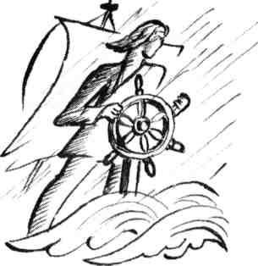

ЖИВУ, КАК УМЕЮ
Живу, как умею,
И жарче огня
Кого-то согрею,
А кто-то меня.
На счастье посуду
Не бью - берегу,
Обиду забуду,
Прощу и врагу,
Пишу, как придется,
И буду писать,
Пока не сорвется
Мой голос опять.
Пока сердце дышит,
Я буду лететь
И с неба на землю
Стихи посылать.
Не раз захмелею,
Кого-то любя,
Живу, как умею,
Цветов не губя.

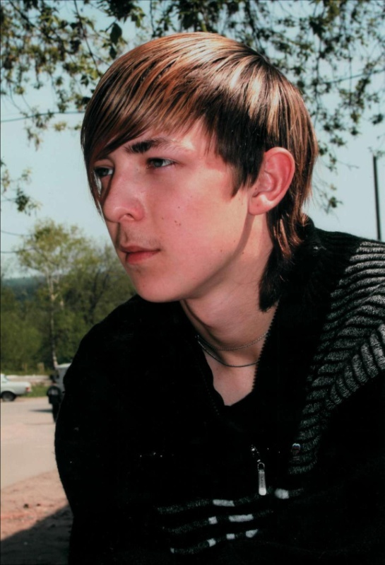

Александр ИНЁШИН
Александр Инёшин - учащийся Кирилловской средней школы.
В 2003 году выпустил первый сборник "Отзвуки рассвета". В своих стихах Саша говорит о любви к Родине и людям, живущих на ее бескрайних просторах: "Оглянитесь вокруг: лес, поля, реки - все это является лицом России, как и мы с вами. Мы живем в прекрасной стране".

ТРИ СЛОВА
На свете три главных есть слова,
Они государства оплот!
Повторю я всем снова и снова
Три слова: человек, гражданин, патриот!

Они возрождают, зовут, помогают,
Они исполняют свой долг!
И пусть на свете люди все знают
Три слова: человек, гражданин, патриот!

Держат победу у себя на спине,
Ежедневно стекает с них пот!
Не бросят победу, прислонившись к земле,
Три слова: человек, гражданин, патриот!

Пусть путь помогают нам выбрать они
И пусть продлевают наш род,
Красивые и важные три слова одни:
Человек, гражданин, патриот!

Если ты гений или герой,
Если диагноз у тебя «идиот»,
Держаться ты строчки обязан одной,
В которой три слова:
человек, гражданин, патриот!

Три слова, три символа - один амулет...
Раскройте-ка, люди, разом все рот,
Скажите три слова, защитившие свет:
Человек, гражданин, патриот!
БЕРЕЗКИ
В лесу берёзки тихие,
Томятся на посту -
Хранят Природы - матушки
Небесную красу.
Ручей средь них петляет,
Питая корни их,
И дальше уплывает,
Вперёд, кормить других.
Стоят берёзки сытые,
Не шевельнут листвой;
В лесу всё словно замерло,
В лесу опять покой.

ОСЕННИЙ ЛИСТОПАД
Осень - пора восхищений,
Осень - мечтаний пора!
Я в такой день осенний
С радостью бегу со двора!
И встречает меня золотая завеса,
И кружит, и кружит, собирая кругом,
На полях, у дорог, у реки и у леса,
Листья павшие... и вот они в небе седом.
Пускай падают листья на шапку,
Пускай падают в капюшон!
Я возьму целый ворох в охапку
И подброшу, пусть продолжится Он!
Он, листопад, пускай завивает,
Пускай же он крутит вихри свои,
Быть может, лукавый давно уже знает,
Сбудутся ли мечты все мои.

СОДЕРЖАНИЕ

Вступление | 4
Тамара Ханина | 5
Владимир Исаенко | 16
Нина Львова | 34
Валентина Катютина | 55
Сергей Максимов | 72
Ирина Грунина | 92
Ольга Ермакова | 94
Татьяна Кудрякова | 98
Евгения Корешкова | 100
Светлана Киселева | 112
Дмитрий Пронин | 126
Александр Инешин | 134

